1.05
1.5
准确识别GNSS非视距（NLOS）信号是提升城市峡谷等复杂环境下定位精度的关键前提。NLOS检测面临多径/NLOS难区分、跨场景泛化困难、信号模式时变等核心挑战。为应对上述问题，本文提出了一种基于时空交叉注意力（STCA）的GNSS NLOS信号检测方法，从时空特征融合、稀疏表示增强和系统性实验验证等方面展开研究。
本文的主要工作包括：
（1）设计了时空双通道特征提取架构与交叉注意力融合机制。空间编码器利用多头自注意力提取多颗可见卫星的空间几何分布特征，时间编码器采用单向LSTM捕捉信号质量的时序演化，并通过交叉注意力模块以时序特征为查询、空间特征为键值，建立时空特征的自适应关联。在此基础上引入可学习稀疏表示层，增强融合特征的判别能力。
（2）提出了基于外域划分的评估策略，构建了完整的数据预处理与模型训练测试流程。采用三步数据过滤策略清洗原始数据，通过Z-score标准化消除量纲差异，并采用外域划分模式（5个测点训练、2个测点测试）验证跨场景泛化能力。实验结果表明，STCA模型在外域测试集上准确率达85.98%，ROC-AUC达0.8583。
（3）设计了系统的消融实验，评估了各功能模块对模型性能的贡献。超参数敏感性分析对5个关键超参数进行测试，确认了最优配置（$d_{s}=32$，$H=4$，$L=1$，$p_{\text{drop}}=0.5$，$d_{t}=16$）。时间窗口敏感性分析测试了14种窗口配置，结果表明窗口大小为22时性能最优（准确率85.98%，F1分数83.34%）。模块消融实验验证了交叉注意力使准确率从基线模型的71.03%提升至79.68%，完整STCA模型进一步将准确率提升至85.98%，较基线提升14.95个百分点。
1.05
1.5
Accurate identification of Non-Line-of-Sight (NLOS) signals in Global Navigation Satellite System (GNSS) is critical for improving positioning accuracy in complex urban environments. NLOS detection faces core challenges including the difficulty in distinguishing multipath from NLOS signals, poor cross-scenario generalization, and time-varying signal patterns. To address these challenges, this paper proposes a GNSS NLOS signal detection method based on Spatiotemporal Cross-Attention (STCA), focusing on spatiotemporal feature fusion, sparse representation enhancement, and systematic experimental validation.
The main contributions are as follows:
(1) A spatiotemporal dual-channel feature extraction architecture with a cross-attention fusion mechanism is designed. The spatial encoder employs multi-head self-attention to extract the geometric distribution features of visible satellites, while the temporal encoder uses a unidirectional LSTM to capture the temporal evolution of signal quality. A cross-attention module establishes adaptive correlations between spatiotemporal features by treating temporal features as queries and spatial features as keys/values. A learnable sparse representation layer is further introduced to enhance the discriminative capability of fused features.
(2) An outdomain evaluation strategy is proposed, along with a complete data preprocessing and model training/testing pipeline. A three-step data filtering strategy is used for data cleaning, Z-score normalization eliminates feature scale differences, and an outdomain split mode (5 locations for training, 2 locations for testing) validates cross-scenario generalization. Experimental results show that the STCA model achieves an accuracy of 85.98% and an ROC-AUC of 0.8583 on the outdomain test set.
(3) A systematic ablation study is designed to evaluate the contribution of each functional module. Hyperparameter sensitivity analysis across 5 key parameters confirms the optimal configuration ($d_{s}=32$, $H=4$, $L=1$, $p_{\text{drop}}=0.5$, $d_{t}=16$). Time window sensitivity analysis across 14 configurations reveals that a window size of 22 yields optimal performance (85.98% accuracy, 83.34% F1 score). Module ablation experiments demonstrate that the cross-attention module improves accuracy from 71.03% (baseline) to 79.68%, and the complete STCA model further achieves 85.98% accuracy, a 14.95 percentage point improvement over the baseline.

绪论

研究背景与意义
全球导航卫星系统（Global Navigation Satellite System, GNSS）自20世纪70年代美国全球定位系统（Global Positioning System, GPS）系统建成以来，已成为现代社会不可或缺的基础设施。凭借其全球覆盖、全天候运行、定位精度高等特点，GNSS已广泛应用于城市规划、交通管理、灾害监测、精准农业、无人机导航、自动驾驶等众多领域。随着智慧城市建设的深入推进和自动驾驶技术的快速发展，用户对定位服务的精度与可靠性提出了前所未有的要求。特别是在城市峡谷、密集建筑群等复杂环境中，GNSS定位精度的提升直接关系到自动驾驶车辆的安全运行和无人机的可靠导航。然而，城市环境中的GNSS信号传播面临着严峻的挑战，其中最为突出的问题是非视距（Non-Line-of-Sight, NLOS）信号干扰。当GNSS信号被建筑物遮挡后，只能经建筑物表面反射才能到达接收机天线，形成NLOS传播路径。NLOS信号由于传播路径延长，导致伪距测量误差可达数十米甚至上百米，严重破坏了定位解算的准确性。传统GNSS接收机通常采用最小二乘法或卡尔曼滤波进行位置解算，其基本假设是所有可见卫星信号均为视距（Line-of-Sight, LOS）传播。当该假设被NLOS信号破坏时，定位解算将产生系统性偏差。
NLOS检测面临以下核心挑战：首先，多径效应（Multipath）与NLOS传播在实际环境中往往同时存在，两者的物理机制不同但难以严格区分——多径效应是指直射信号与反射信号同时到达接收机导致波形畸变，而NLOS传播则是指直射信号被完全遮挡仅能接收反射信号；其次，不同城市的建筑物密度、高度分布差异显著，导致NLOS信号统计特性存在地域差异，在一个城市训练的模型难以直接迁移至另一个城市，跨场景泛化困难；此外，卫星位置随时间不断变化，同一地点的NLOS模式呈现时变性，且车载导航、自动驾驶等应用场景要求低延迟定位解算，对模型复杂度有严格约束，现有方法在跨场景泛化能力与模型复杂度之间难以取得平衡。
准确识别并剔除或降权处理NLOS信号，成为提升GNSS定位性能的关键前提。通过有效的NLOS检测与抑制，可以在不增加硬件成本的前提下显著改善定位精度与系统可用性，具有重要的理论意义与工程应用价值。如何在保持模型轻量级的同时提升跨场景泛化能力，同时充分挖掘GNSS信号中的时空特征信息，是本研究的核心目标。本文从时空特征融合、稀疏表示增强、系统性实验验证等方面展开研究，提出了一种基于时空交叉注意力（Spatiotemporal Cross-Attention, STCA）的GNSS NLOS信号检测方法，旨在为城市复杂环境下的GNSS定位可靠性提供有效的解决方案。面向6G时代的自动驾驶等高精度定位需求，NLOS检测技术的研究将为智能反射面（Intelligent Reflecting Surface, IRS）辅助定位等新技术的发展奠定基础。

国内外研究现状
本节围绕GNSS NLOS信号识别这一核心任务，梳理了相关技术的发展脉络，并聚焦于基于深度学习的NLOS检测技术，对国内外代表性研究工作进行总结。

GNSS信号传播与环境建模研究进展
GNSS信号在城市场景中的传播特性是NLOS检测问题的物理基础。Janssen等人对GNSS在物联网（Internet of Things, IoT）定位中的应用进行了全面综述，指出城市环境中的信号遮挡和多径效应是制约GNSS定位精度的主要因素。GNSS定位的基本原理是伪距测量与三边测量：接收机通过测量卫星信号到达时间计算与卫星的距离，利用多颗卫星的伪距观测解算三维位置。然而，NLOS信号由于传播路径延长，导致伪距观测值偏离真实值，进而破坏定位解算的几何约束。Grenier等人系统总结了低功耗GNSS接收机设计和信号处理技术，分析了NLOS效应对低功耗GNSS接收机的影响机制。Mohanty等人对GNSS-IoT融合定位中涉及的各类机器学习技术进行了全面综述，涵盖信号处理、定位增强和多星座融合等方面。研究表明，NLOS信号引起的伪距偏差与建筑物高度、街道宽度、卫星高度角等因素密切相关。在城市峡谷环境中，低高度角卫星的NLOS概率显著高于高高度角卫星，但高密度建筑群中的中等高度角卫星同样可能被高楼遮挡。Mao等人研究了AI技术在卫星通信系统中的应用，为机器学习方法在GNSS信号处理中的应用提供了参考。
现有GNSS信号传播与环境建模方法在不同程度上推动了对城市环境中信号传播特性的理解，但仍存在以下不足：首先，多数模型基于简化假设，难以准确反映真实城市环境的复杂性；其次，不同城市的地貌差异导致模型迁移困难；此外，环境建模方法通常仅提供定性分析，难以直接用于NLOS信号的定量识别。

NLOS检测方法综述
现有的NLOS检测方法可以大致分为四类：阈值判别法、3D模型辅助法、传统机器学习方法和深度学习方法。阈值判别法基于载噪比（C/N0）、信号强度、伪距残差等单一或多个观测量的固定阈值进行LOS/NLOS分类。其优势在于实现简单、计算开销低，可直接嵌入接收机固件。然而，阈值选取高度依赖经验，难以适应不同城市环境、天气条件及接收机型号的变化，泛化能力有限。3D模型辅助法利用城市三维建筑模型与卫星星历，通过几何可见性分析预判信号传播路径是否被遮挡。该类方法物理意义明确、判别精度高，但依赖详细且实时更新的城市地理信息系统（GIS）数据，部署成本高昂，难以大规模推广。
综合来看，阈值判别法和3D模型辅助法各有优劣。阈值法实现简单但精度有限，3D模型法精度高但成本高昂。两类方法均难以同时满足高精度、低成本、强泛化的实际需求。

NLOS检测方法概述
在传统方法之外，研究者们也将传统机器学习方法（如SVM、随机森林、GBDT）和深度学习方法（如RNN/LSTM、FCNN、注意力机制）引入NLOS识别任务。传统机器学习方法可融合多维特征，但依赖人工特征工程，难以捕捉GNSS信号的复杂时空耦合关系。深度学习方法可自动学习特征表示，在多个数据集上取得优异性能。其中，Su等人采用RNN处理时间窗口内的GNSS观测序列，在跨场景测试下取得约91%的分类准确率；Zeng等人提出的时空交叉注意力模型（STCA）通过双通道架构和交叉注意力机制，实现了空间分布特征和时序演化特征的自适应融合；Zeng等人进一步引入无监督对比学习策略，利用大量无标签数据学习域不变特征表示，为跨场景NLOS检测提供了新的解决思路。
然而，现有方法仍存在以下不足：首先，多数方法未能同时建模卫星空间分布与信号时序演化；其次，跨场景泛化能力不足，在一个地点训练的模型部署到另一地点时性能显著下降；此外，模型复杂度与实时性之间的平衡、模型可解释性等问题也有待进一步解决。详细的方法论述见第 2 章。

研究内容与创新点
针对当前GNSS NLOS信号识别中时空特征利用不充分和跨场景泛化能力不足两个关键问题，本文设计并实现了一种基于时空交叉注意力（Spatiotemporal Cross-Attention, STCA）的GNSS NLOS信号检测方法，在内域划分和外域划分两种场景下与现有方法进行了对比，实验结果验证了所提方法的有效性。具体地，本文首先设计了时空双通道特征提取架构，分别利用多头自注意力机制和单向LSTM捕捉卫星空间几何分布与信号时序演化特征。其次，通过交叉注意力模块以时序特征为查询、空间特征为键值，建立时空特征间的自适应关联，使模型能够根据当前时序状态关注相关的空间特征。在此基础上引入可学习稀疏表示层对融合特征进行非线性变换，增强特征的判别能力。
本文的主要贡献总结如下：
（1）设计了时空双通道特征提取架构与交叉注意力融合机制。针对GNSS信号同时包含空间分布特性和时序演化规律的特点，构建空间编码器与时间编码器并行的特征提取路径，分别捕捉卫星空间几何关系与信号质量随时间的变化模式。空间编码器利用多头自注意力机制提取同一历元内多颗可见卫星的空间几何分布特征，时间编码器采用单向LSTM捕捉信号质量随时间演化的时序依赖关系。通过交叉注意力模块，以时序特征为查询、空间特征为键值，建立时空特征间的自适应关联，使模型能够根据当前时序状态关注相关的空间特征。在此基础上，引入可学习稀疏表示层对融合特征进行非线性变换，增强特征的判别能力。
（2）提出了基于外域划分的评估策略，构建了完整的数据预处理与模型训练测试流程。针对现有NLOS检测方法跨场景泛化能力不足的问题，采用数据过滤策略（缺失值处理、无效信号质量标识过滤、伪距残差阈值过滤）对原始数据进行清洗，通过Z-score标准化消除特征量纲差异，并采用外域划分模式（5个测点训练、2个测点测试）验证模型的跨场景泛化能力。在实验平台上，STCA模型在外域测试集上准确率达到85.98 %，ROC-AUC达到0.8583，验证了模型在未见地点的泛化能力。此外，本文还在实验中将STCA与堆叠集成学习等先进机器学习方法进行了对比，后者在动态场景下可实现94.5%以上的检测精度，为STCA的性能评估提供了高级基线参考。
（3）设计了系统的消融实验，全面评估了各功能模块对模型性能的贡献。超参数敏感性分析对5个关键超参数进行测试，确认了最优配置（$d_{s}=32$，$H=4$，$L=1$，$p_{\text{drop}}=0.5$，$d_{t}=16$）。时间窗口大小敏感性分析测试了14种窗口配置（63̃2历元），结果表明窗口大小为22时模型性能最优，准确率达到85.98 %，F1分数达到83.34 %。模块消融实验采用三阶段控制变量法，验证了交叉注意力模块和稀疏表示层的独立贡献：添加交叉注意力使准确率从基线模型的71.03 %提升至79.68 %（+8.65个百分点），完整STCA模型进一步将准确率提升至85.98 %（+6.30个百分点），较基线模型提升14.95个百分点。

章节安排
本文一共包含五个章节，各章节的主要内容如下：
第一章为绪论。扼要介绍了GNSS NLOS信号识别的研究背景、核心挑战和研究价值，并系统综述了国内外相关研究进展，包括阈值判别法、3D模型辅助法、传统机器学习方法和深度学习方法，分析了各类方法的优缺点。针对现有方法未能同时利用时空特征、跨场景泛化能力不足等问题，介绍了本文的研究内容与主要创新点。
第二章为相关研究。本章围绕GNSS NLOS信号识别这一核心任务，梳理了相关技术的发展脉络，包括基于几何约束的检测方法（高度角约束、一致性检测）、基于传统机器学习的方法（SVM、随机森林、GBDT）和基于深度学习的方法（FCNN、RNN/LSTM、注意力机制），并分析了各类方法的优势与不足。AI与机器学习技术已在卫星通信系统中得到广泛应用。
第三章为STCA模型设计。本章详细介绍了STCA模型的算法设计，包括数据预处理流程、模型总体架构以及各核心模块的设计原理与数学表述。首先介绍了数据过滤策略（缺失值处理、无效信号质量标识过滤、伪距残差阈值过滤）、时间窗口构建、特征标准化和数据集划分方法。然后描述了模型总体架构，采用时空双输入通道设计，由空间编码器（基于多头自注意力）、时序编码器（基于单向LSTM）、交叉注意力融合模块、稀疏表示层和二分类器五个核心模块串联而成。
第四章为实验结果与分析。本章系统性地开展了四组实验：超参数消融实验确认了5个关键超参数的最优配置；时间窗口敏感性分析（14种窗口配置）表明w=22时性能最优（准确率85.98%，F1 83.34%）；域内域外对比实验表明模型在内域模式下准确率达97%以上、外域模式下准确率为85.98%、ROC-AUC为0.8583；模块消融实验采用三阶段控制变量法，证实了交叉注意力（+8.65%）和稀疏表示层（+6.30%）的独立贡献，完整模型较基线提升14.95个百分点。
第五章为总结与展望。本章总结了全文的研究工作与主要贡献，包括时空双通道架构设计、交叉注意力融合机制、稀疏表示层增强等创新点。同时客观分析了当前方法的局限性，并从数据扩充、域泛化方法、时序模型改进、多星座融合、可解释性增强等方面展望了未来的研究方向。面向6G时代的自动驾驶等高精度定位需求，智能反射面（IRS）辅助定位等新技术为NLOS环境下的定位增强提供了新方向，未来可探索将STCA模型与IRS辅助定位技术结合，进一步提升复杂环境下的定位性能。

相关研究
GNSS NLOS信号识别是提升复杂环境下定位精度的关键环节。本章梳理了相关技术的发展脉络，对国内外代表性研究工作进行总结。内容从GNSS信号在城市场景中的传播机制与观测特征出发，逐步介绍传统检测方法与机器学习方法，最后聚焦于基于深度学习的方法，分析各类方法的优势与不足。AI与机器学习技术已在卫星通信系统中得到广泛应用。

GNSS信号传播机制

LOS与NLOS信号传播路径分析
全球导航卫星系统（GNSS）的信号传播路径决定了接收机所接收信号的质量与可靠性。在理想条件下，卫星发射的电磁波信号沿直线传播，直接到达地面接收机天线，这种传播方式称为视距（Line-of-Sight, LOS）传播。在LOS传播路径下，信号传播距离等于卫星与接收机之间的几何距离，伪距测量误差主要来源于接收机内部噪声、大气延迟等微小扰动，通常在米级以内。
然而，在城市峡谷、密集建筑群等复杂环境中，GNSS信号的传播往往受到周围障碍物的遮挡与反射。当卫星信号被建筑物、山体等障碍物遮挡后，无法沿直射路径到达接收机，只能经建筑物表面反射后间接到达接收机天线，形成非视距（Non-Line-of-Sight, NLOS）传播路径。由于反射路径长度大于直射路径，NLOS信号的传播时间延长，导致伪距测量值大于真实几何距离，产生正偏差。该偏差的大小取决于反射路径的延长量，在城市环境中可达数十米。
考虑信号传播的几何关系，设卫星位置为$s$，接收机位置为$r$，反射点位置为$p$。则LOS信号传播距离为$d_{\text{LOS}}=∥s−r∥$，而NLOS信号传播距离为$d_{\text{NLOS}}=∥s−p∥+∥p−r∥$。由三角不等式可知，$d_{\text{NLOS}}>d_{\text{LOS}}$恒成立，因此NLOS信号引起的伪距偏差$Δd=d_{\text{NLOS}}−d_{\text{LOS}}$始终为正值。这一几何特性使得NLOS信号在伪距观测中表现为系统性正偏差，成为GNSS定位误差的主要来源之一。
图 2-1(a) 直观展示了 LOS 与 NLOS 信号的传播路径差异，图 2-1(b) 展示了城市峡谷中的信号传播俯视图。
城市峡谷中LOS和NLOS信号传播路径

多径效应与NLOS传播的物理区别
多径效应（Multipath）与NLOS传播是GNSS信号在复杂环境中面临的两种不同物理现象，虽然两者均由信号反射引起，但在物理机制和对测距精度的影响上存在本质区别。
多径效应发生在直射信号和反射信号同时到达接收机天线的情况下。此时，接收机所接收的信号是直射波与一个或多个反射波的叠加合成信号。由于反射路径与直射路径的长度差异，各分量信号之间存在相位差，导致合成信号的幅度和相位发生畸变。多径效应对伪距测量的影响相对较小，通常在亚米级至数米范围内，且偏差方向可正可负，取决于各反射波与直射波的相位关系。
相比之下，NLOS传播发生在直射信号被完全遮挡、接收机仅能接收到反射信号的情况下。此时不存在直射波与反射波的干涉，接收机无法检测到直射信号分量。NLOS信号的伪距偏差由反射路径的几何延长量决定，通常为较大的正值，范围在数十米左右。
从信号处理的角度，多径效应表现为接收信号波形的细微畸变，可以通过改进接收机天线设计（如窄相关器、多径估计延迟锁定环）来部分抑制。而NLOS传播表现为信号到达角的显著偏移和载噪比的大幅下降，无法通过接收机内部信号处理完全消除，必须在定位解算阶段进行识别和剔除。
在实际城市环境中，多径效应与NLOS传播往往同时存在。同一颗卫星的信号可能在不同历元经历不同的传播模式：当卫星运行至开阔方向时表现为LOS或轻微多径，当运行至建筑物遮挡方向时则转变为NLOS。此外，Transformer架构也被引入GNSS信号传播建模。

城市峡谷环境下的信号衰落特性
城市峡谷（Urban Canyon）是指两侧被高楼包围的街道环境，是城市GNSS定位中最典型的复杂场景之一。在这种环境中，GNSS信号的传播受到两侧建筑物的强烈影响，信号衰落特性与开阔环境有明显差异。
GNSS信号在城市峡谷中的衰落可以用统计模型来描述。当接收机能同时接收到直射信号和多径信号分量时，信号包络服从莱斯（Rice）分布，其概率密度函数为：
$$f\left(r\right)=\frac{r}{σ^{2}}exp\left(−\frac{r^{2}+A^{2}}{2σ^{2}}\right)I_{0}\left(\frac{Ar}{σ^{2}}\right)$$
其中，$A$为直射信号幅度，$σ^{2}$为多径分量功率，$I_{0}\left(⋅\right)$为零阶修正贝塞尔函数。莱斯分布的特征由K因子（直射功率与多径功率之比）决定，K值越大表明直射分量越强，信号质量越好。
当直射信号被建筑物完全遮挡时，接收信号仅由多径反射分量组成，此时信号包络服从瑞利（Rayleigh）分布，其概率密度函数简化为：
$$f\left(r\right)=\frac{r}{σ^{2}}exp\left(−\frac{r^{2}}{2σ^{2}}\right)$$
瑞利分布对应于K因子趋近于零的极端情况，此时信号幅度波动剧烈，载噪比（C/N0）明显下降。
图 2.2 直观展示了城市峡谷中信号包络幅度的概率密度函数差异。
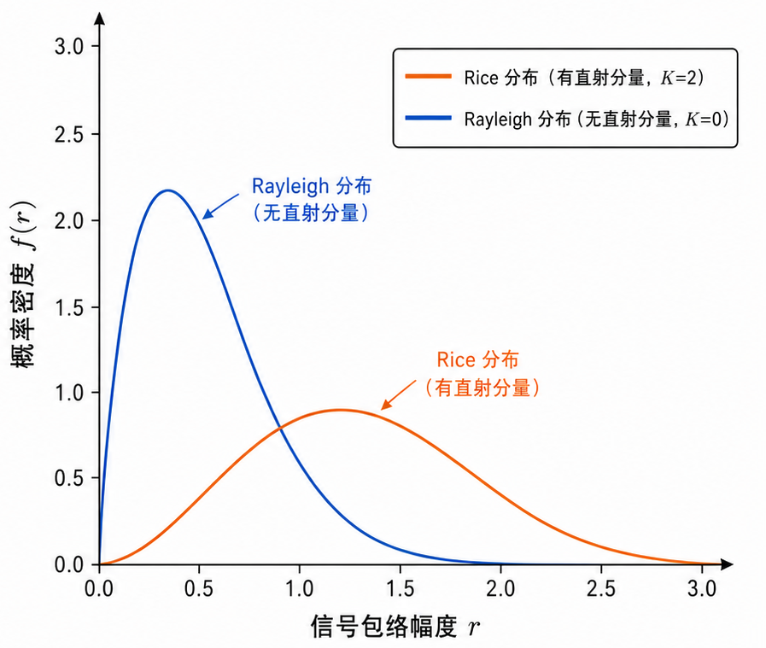
信号包络幅度概率密度函数比较
城市峡谷环境中的另一特征是信号可见性的时空不均匀性。沿街道方向，卫星信号可能在LOS、多径和NLOS三种状态之间快速切换；在垂直方向上，低高度角卫星更易被街道两侧建筑遮挡，而高高度角卫星可能通过街道上方天空保持LOS传播。

GNSS观测特征分析
为了有效区分LOS信号和NLOS信号，GNSS接收机可提供多种观测特征。本节围绕本文所使用的四类核心特征——载噪比（C/N0）、卫星高度角、方位角和伪距残差，分析其在LOS与NLOS信号下的统计特性与判别能力。本节中的特征分布分析基于本文实验所使用的GNSS数据集，图 2.3至图 2.6展示了四类特征在不同采集位置下的分布对比。

载噪比（C/N0）特征
载噪比（Carrier-to-Noise Density Ratio, C/N0）是单位带宽内载波功率与噪声功率之比，单位为dB-Hz，反映了接收信号的强度与质量。在LOS传播条件下，信号沿直射路径到达接收机，能量损失较小，C/N0值通常较高。而在NLOS传播条件下，信号经建筑物表面反射后到达接收机，经历多次反射衰减、材料吸收和路径延长，C/N0值明显降低。
C/N0是NLOS检测中最直观的特征之一。然而，C/N0的判别能力受环境因素影响较大：在开阔环境中，LOS与NLOS信号的C/N0分布差异明显；但在密集建筑群中，部分LOS信号可能因周围建筑物反射的干扰而C/N0下降，部分NLOS信号也可能因单次强反射而保持较高C/N0，导致两类信号的C/N0分布出现重叠。因此，仅依赖C/N0单一特征难以实现高精度的NLOS检测。
图 2.3 展示了C/N0特征在LOS与NLOS信号下的分布对比。可以观察到，总体而言，分布呈现明显的双峰特征，LOS信号的C/N0集中在较高区间（35 dB-Hz以上），NLOS信号的C/N0集中在较低区间（25~35 dB-Hz），但两者之间存在明显的重叠区域，进一步证实了仅依赖C/N0难以完全区分两类信号的结论。研究表明，在城市峡谷环境中，C/N0的分布呈现明显的双峰特征：LOS信号的C/N0集中在较高区间（35 dB-Hz以上），NLOS信号的C/N0集中在较低区间（30 dB-Hz左右），但两者之间存在一定重叠。这种重叠使得基于单一C/N0阈值的NLOS检测方法存在固有局限，需要结合其他特征进行联合判别。
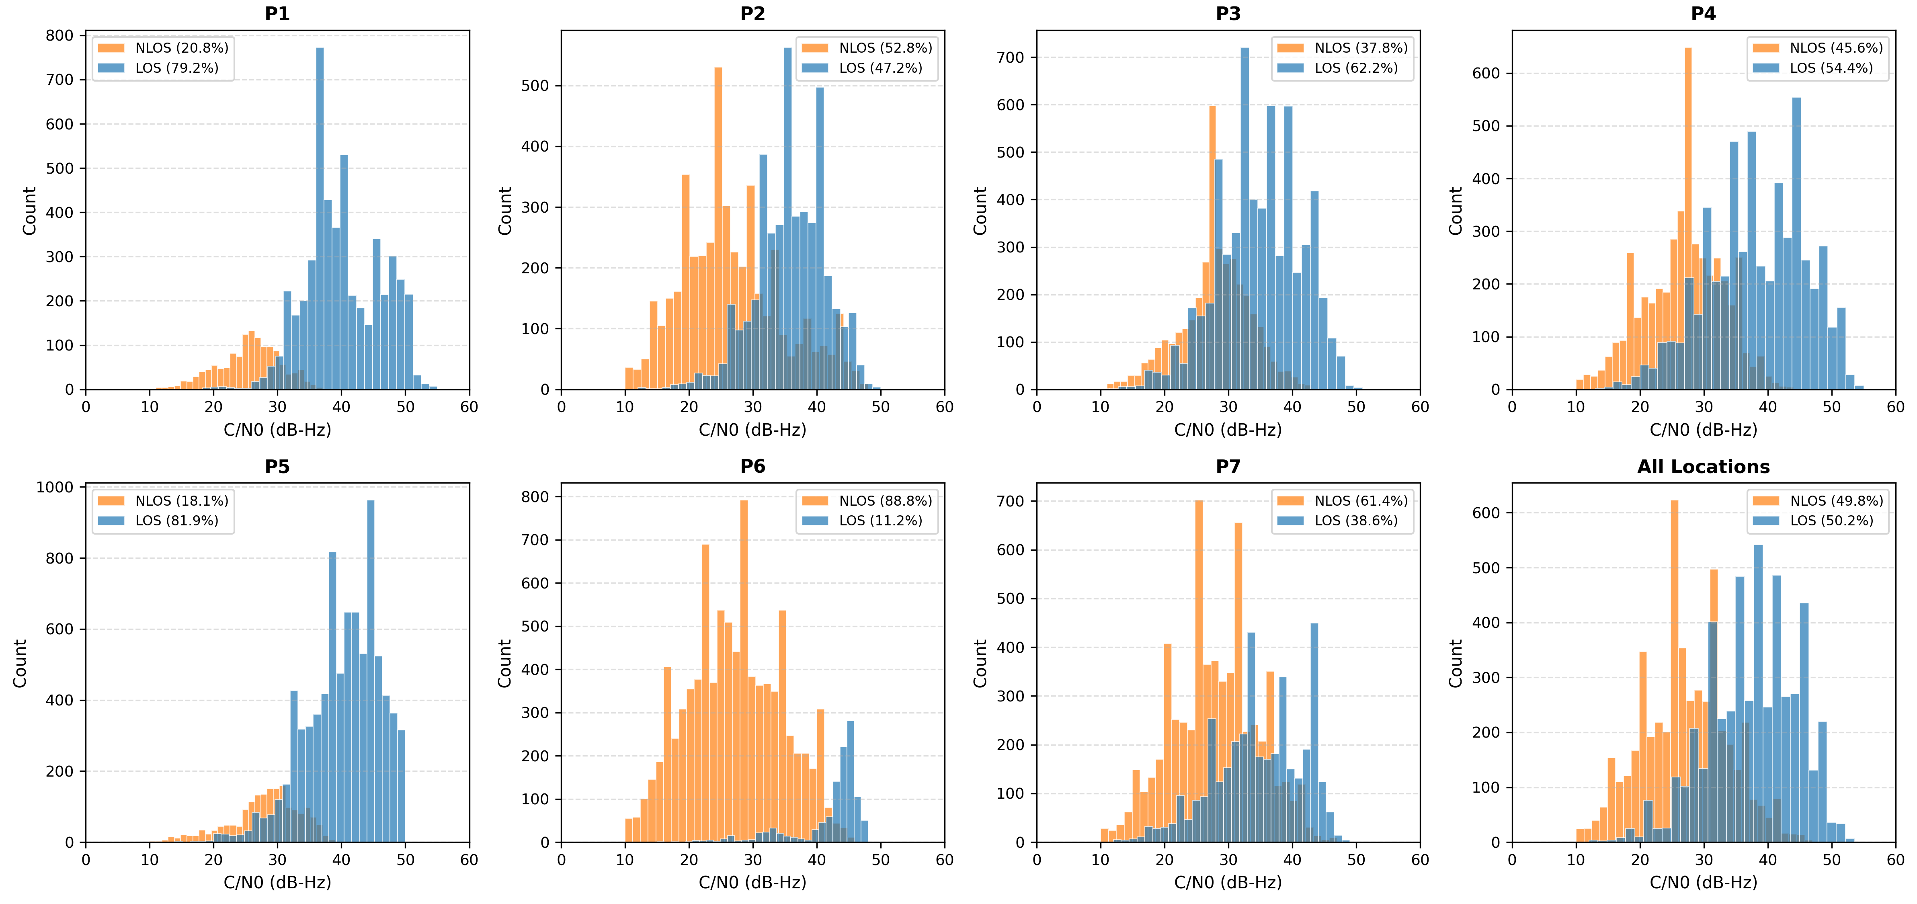
C/N0特征在LOS与NLOS信号下的分布对比

卫星几何特征（高度角、方位角）
卫星高度角（Elevation Angle）是指卫星相对于接收机所在水平面的仰角，取值范围为$0^{∘}$至${90}^{∘}$。高度角越低，信号传播路径越贴近地面，越容易被周围建筑物遮挡，NLOS概率越高。高度角与NLOS概率之间存在显著的负相关关系，是NLOS检测中最重要的几何特征之一。
卫星方位角（Azimuth Angle）是指卫星相对于接收机的水平方向角，取值范围为$0^{∘}$至${360}^{∘}$。方位角单独作为判别特征的能力较弱，因为同一方位角上的卫星可能经历LOS或NLOS传播，取决于该方向上的建筑物分布。然而，方位角与其他特征（如高度角、C/N0）联合使用时，可提供卫星空间位置信息，增强模型对空间分布模式的理解。
高度角和方位角共同刻画了卫星相对于接收机的空间几何关系，为NLOS检测提供了物理意义明确的先验信息。在深度学习方法中，这些几何特征可与信号质量特征（如C/N0、伪距残差）互补，提升模型的综合判别能力。
图 2.4 展示了高度角特征在LOS与NLOS信号下的分布对比。可以看出，NLOS信号在低高度角区域的集中度明显高于LOS信号，反映了低高度角卫星更容易被城市建筑物遮挡的物理规律。当高度角增大时，LOS信号比例逐渐上升，NLOS信号比例下降，这与信号传播的几何遮挡关系一致。
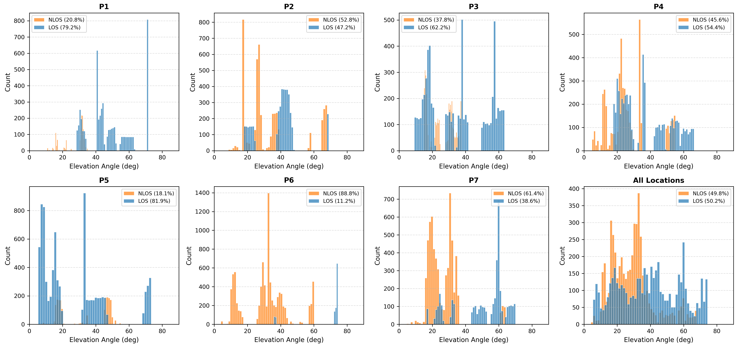
高度角特征在LOS与NLOS信号下的分布对比

伪距残差特征
伪距残差是指GNSS定位解算后，观测伪距与根据解算位置计算的几何距离之间的差值。在LOS传播条件下，伪距残差主要来源于接收机噪声和大气延迟，通常集中在零附近，表现为小幅度的随机波动。在NLOS传播条件下，由于反射路径延长引起的额外传播时延，伪距残差偏大，呈现明显的右偏分布。
伪距残差是NLOS信号最显著的判别特征之一，因为NLOS引起的伪距偏差通常远大于LOS条件下的测量噪声。然而，伪距残差的计算依赖于定位解算结果，其精度受所有可见卫星的几何构型影响。当NLOS卫星在可见卫星中占比较大时，定位解算本身已被污染，导致伪距残差的判别能力下降，这种现象称为定位解算的"全局偏差"。
图 2.5 展示了伪距残差特征在LOS与NLOS信号下的分布对比。LOS信号的伪距残差集中在零附近，表现为小幅度的随机波动；NLOS信号的伪距残差呈现明显的右偏分布，反映了反射路径延长引起的正偏差。然而，由于"全局偏差"效应，NLOS分布的尾部延伸至较大正值区域，使得基于单一残差阈值的判别存在一定局限性。
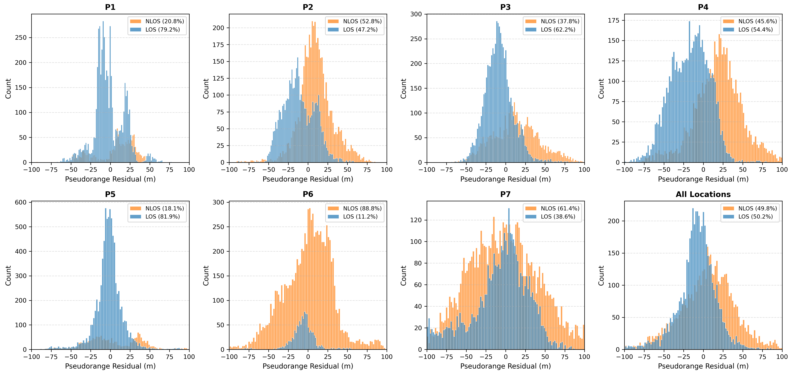
伪距残差特征在LOS与NLOS信号下的分布对比

特征联合判别能力分析
上述四个特征从不同角度反映了GNSS信号的传播特性：C/N0反映信号强度，高度角和方位角反映卫星几何位置，伪距残差反映定位一致性。单一特征的判别能力有限，四类特征联合使用可显著提升NLOS检测的准确性。
C/N0与高度角的联合可以区分"低高度角但强信号"（可能是LOS）和"高高度角但弱信号"（可能是NLOS）两种易混淆情况。C/N0与伪距残差的联合可以区分"信号弱但定位一致"（可能是多径而非NLOS）和"信号弱且定位偏差大"（明确为NLOS）两种情况。方位角的引入进一步提供了空间上下文信息，使模型能够捕捉卫星空间分布与NLOS概率之间的复杂关系。
在深度学习方法中，四类特征的联合判别通过特征融合机制实现，模型自动学习各特征之间的非线性交互关系，避免了人工设计融合规则的主观性，从而在复杂城市环境中实现更鲁棒的NLOS检测。例如，Titouni等人提出了一种CNN-Autoencoder混合架构，仅利用接收机观测特征实现了高精度的LOS/NLOS分类。
图 2.6 以P4采集点为例，展示了三维特征空间（C/N0、高度角、伪距残差）中LOS与NLOS样本的分布情况。可以看出，两类样本在三维空间中呈现部分重叠的分布模式，尤其在中等C/N0（30~40 dB-Hz）和中等高度角（2040）区域的边界较为模糊，进一步说明了非线性分类器在多维特征空间中判别的重要性。
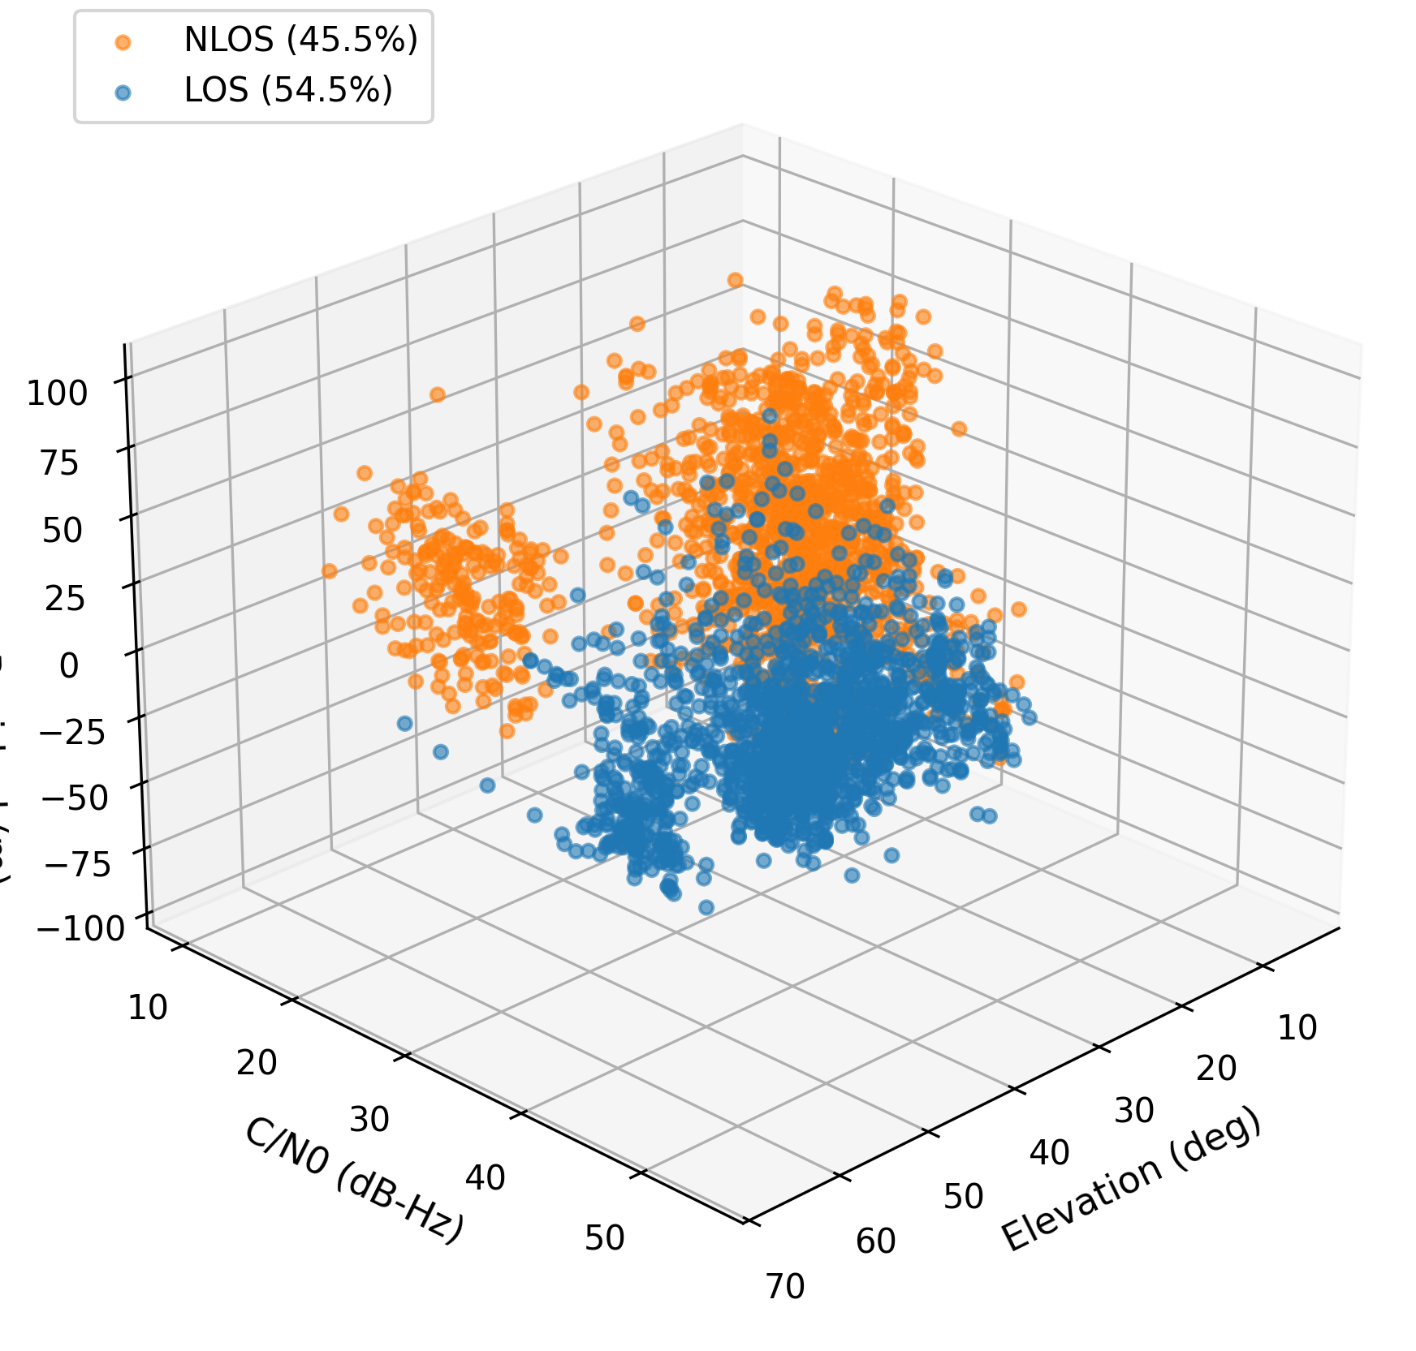
三维特征空间中LOS与NLOS样本的分布（P4采集点）

传统NLOS检测方法
在GNSS定位中，NLOS信号的识别与剔除是提升复杂环境下定位精度的重要环节。早期的NLOS检测方法主要依赖于接收机的观测特征和几何约束，无需训练数据，实现简单，但在泛化能力和检测精度上存在固有局限。本节介绍三种典型的传统NLOS检测方法，并分析其优势与不足。

基于高度角阈值的检测方法
基于高度角阈值的检测方法是最简单且广泛使用的NLOS判别方法之一。其基本原理是：低高度角卫星的信号传播路径更贴近地面，更容易被城市中的建筑物遮挡而形成NLOS传播。因此，通过设置一个固定的高度角阈值（如${15}^{∘}$或${30}^{∘}$），将所有低于该阈值的卫星观测剔除或降权处理，从而降低NLOS信号对定位解算的影响。
该方法计算开销极低，无需额外的传感器或外部数据支持，可直接嵌入接收机固件中实现实时处理。然而，固定高度角阈值方法存在明显的局限性。不同城市环境的建筑物密度和高度差异很大：在高密度城区（如东京、纽约的曼哈顿区），即使是${45}^{∘}$高度角的卫星也可能被高层建筑遮挡；而在低密度城区或郊区，${10}^{∘}$高度角的卫星仍可能保持LOS传播。使用单一阈值无法适应这种空间异质性。高度角阈值方法还只能剔除部分NLOS信号，无法识别那些高度角较高但仍被遮挡的NLOS卫星。过度提高高度角阈值还会减少可用卫星数量，降低卫星几何构型精度因子（Dilution of Precision, DOP），反而恶化定位性能。

基于3D城市模型的几何约束法
基于3D城市模型的几何约束法利用城市三维建筑模型（GIS数据）与卫星星历信息，通过几何可见性分析预判信号传播路径是否被建筑物遮挡。对于给定的接收机位置（可由初始粗略定位获得）和每颗可见卫星的瞬时位置，该方法计算卫星到接收机的视线路径，判断该路径是否与3D建筑模型相交。若相交，则判定为NLOS；若不 相交，则判定为LOS。
该类方法物理意义明确、判别精度较高，不受接收机观测噪声的影响。在3D模型数据完备的城市中，几何约束法的NLOS判别准确率可达$80\%$以上。然而，该方法存在明显的部署局限性：高度依赖高精度、实时更新的3D建筑模型数据，而全球大多数城市缺乏此类数据；3D模型的获取与更新成本高昂，且存储和计算开销较大；当接收机位置本身存在较大误差时（如初始定位受NLOS污染），几何可见性判断的准确性将显著下降，形成"鸡生蛋、蛋生鸡"的循环依赖问题。

基于统计检验的一致性检测法
基于统计检验的一致性检测法利用GNSS冗余观测进行假设检验，识别与多数观测不一致的异常信号。其基本原理是：当可见卫星数量大于4颗时，可形成多组卫星组合进行定位解算。若某颗卫星的观测值与其他卫星的观测值存在显著不一致，则该卫星信号可能为NLOS。常见的实现方式包括：
卡方检验（$χ^{2}$检验）：通过比较定位残差的统计分布与理论$χ^{2}$分布，检测异常观测。若定位残差显著偏离理论分布，则认为存在NLOS信号。
接收机自主完整性监测（RAIM）：通过多余观测残差的最小值检测NLOS卫星。RAIM方法要求至少有5颗可见卫星，且NLOS卫星数量不超过冗余度的一半。
多历元一致性检验：利用同一卫星在连续多个历元中的观测一致性，判断信号传播模式是否发生NLOS切换。
一致性检测法无需外部数据支持，仅利用接收机自身观测即可实现NLOS检测。然而，该类方法在单接收机场景下适用性受限。当NLOS卫星占比超过冗余度阈值时，一致性检验可能发生误判，将LOS信号误判为NLOS。卡方检验和RAIM方法对几何构型敏感，当DOP值较大时，检测性能下降。统计检验方法通常假设观测噪声服从高斯分布，而实际NLOS误差呈现非高斯的右偏分布特性，导致检验统计量的理论假设不成立。

各类方法的性能对比与局限性分析
表 2.1 对上述三种传统NLOS检测方法的性能进行了对比。
传统NLOS检测方法性能对比
方法 | 原理 | 优势 | 局限性 | 典型准确率
高度角阈值法 | 低高度角卫星易被遮挡 | 计算开销极低，易于实现 | 固定阈值无法适应不同城市环境，漏检率高 | $60\%$~$70\%$
3D模型几何约束法 | GIS数据+星历→几何可见性预判 | 物理意义明确，判别精度高 | 依赖3D建筑数据，部署成本高，接收机位置误差敏感 | $80\%$~$90\%$
统计检验一致性法 | 冗余观测→假设检验 | 无需外部数据，可检测多颗NLOS卫星 | 单接收机场景适用性受限，DOP敏感，非高斯假设不成立 | $70\%$~$80\%$
总体来看，传统NLOS检测方法的性能各有差异。高度角阈值法实现简单但精度有限，3D模型法精度高但成本高昂，统计检验法通用性强但适用场景受限。三类方法均难以同时满足高精度、低成本、强泛化的实际需求，推动了数据驱动的机器学习方法的发展。

基于机器学习的NLOS检测方法
随着机器学习技术的发展，研究者开始采用数据驱动的方法进行NLOS检测。传统机器学习方法可融合多维度特征进行分类，性能优于简单阈值法。

支持向量机方法
支持向量机（Support Vector Machine, SVM）是基于统计学习理论的经典分类方法，其核心思想是寻找一个最优分类超平面，使得两类样本之间的分类间隔最大化。对于线性不可分的问题，SVM通过核函数将样本映射到高维特征空间，在高维空间中实现线性可分。常用的核函数包括线性核、多项式核和径向基（Radial Basis Function, RBF）核，其中RBF核的非线性映射能力较强且超参数较少，成为最常用的选择。
在GNSS NLOS检测中，SVM以载噪比、高度角、方位角和伪距残差等观测特征作为输入，以LOS/NLOS二分类标签作为输出进行训练。Su 等人将SVM用于GNSS多径/NLOS检测，融合伪距与多普勒一致性特征及信号强度，在城市场景下取得约 75% 的分类准确率。SVM在小样本下表现稳定、泛化能力强、可解释性较好。然而，核函数选择和惩罚参数$C$、核参数$γ$的调优对性能影响显著，通常需要通过交叉验证进行网格搜索，计算开销较大。SVM的训练复杂度随样本量呈超线性增长（约为$O\left(n^{2}\right)$），难以高效处理大规模数据集。

随机森林方法
随机森林（Random Forest）是一种基于Bagging集成学习思想的分类方法，通过构造多棵决策树并综合其预测结果来提高分类性能和鲁棒性。在每棵决策树的训练过程中，随机森林从训练集中有放回地抽取样本（Bootstrap抽样），并在每个节点分裂时从随机选择的特征子集中选择最优分裂特征，从而增加树之间的多样性。
在GNSS NLOS检测任务中，随机森林通过对多颗卫星的观测特征（C/N0、高度角、方位角、伪距残差）进行分类，输出LOS/NLOS二分类结果。随机森林对参数选择（如决策树数量）相对鲁棒，默认参数通常即可取得较好效果。内置的Out-of-Bag（OOB）误差估计无需额外验证集即可评估模型性能。随机森林还可提供特征重要性评分，通过置换特征值观察模型性能下降程度来量化各特征的判别贡献。研究表明，在NLOS检测任务中，载噪比和高度角的特征重要性显著高于方位角和伪距残差，这与物理直觉一致——C/N0直接反映信号强度，高度角直接反映遮挡概率。然而，随机森林仍依赖手工设计的特征，难以捕捉特征之间复杂的非线性交互关系，且模型的分类容量受限于决策树的结构和数量。

梯度提升树方法
梯度提升树（Gradient Boosting Decision Tree, GBDT）及其优化变体（如XGBoost、LightGBM）是另一种基于集成学习的分类方法。与随机森林的并行Bagging策略不同，GBDT采用串行Boosting策略，逐棵构建决策树。每棵新树拟合前一棵树的残差（即预测值与真实值之间的偏差），通过逐步修正残差使模型不断逼近最优分类边界。XGBoost在GBDT的基础上引入了二阶泰勒展开、正则化项和并行计算等优化，提升了训练速度和泛化能力。LightGBM则通过直方图算法和Leaf-wise生长策略进一步降低了计算复杂度，适用于大规模数据集。
在GNSS NLOS检测任务中，GBDT方法在相同特征下较随机森林通常可提升约 2～5 个百分点的准确率，主要得益于Boosting策略的逐步优化能力。然而，GBDT的训练过程呈串行依赖，调参复杂度较高，且容易在噪声数据上过拟合，需要仔细控制学习率、树深度和正则化参数。

手工特征工程的局限性
传统机器学习方法（SVM、随机森林、GBDT）在GNSS NLOS检测中取得了一定进展，但性能瓶颈主要源于手工特征工程的固有局限性，表现在三个方面。
传统机器学习方法依赖领域专家设计特征组合策略，难以充分捕捉GNSS信号中复杂的时空耦合关系。NLOS信号的形成是卫星空间几何分布（如高度角、方位角）与时间演化过程（如C/N0的动态变化）共同作用的结果，手工特征通常仅能刻画单一维度的统计特性，难以建模时空特征的复杂交互模式。
传统机器学习模型的容量受限于模型结构本身。SVM的判别能力受核函数形式和参数制约，随机森林和GBDT的表达能力受限于决策树的深度和数量。面对大规模、高维度的GNSS观测数据，这些模型的拟合能力存在上限，难以充分学习数据中的判别性表示。
特征选取与组合策略对最终性能影响显著，且高度依赖领域知识。不同城市环境的信号传播特性差异很大，在一个城市设计的特征组合策略难以直接迁移至另一个城市。这种对领域知识的强依赖性限制了传统机器学习方法的跨场景泛化能力和实际部署效果。

基于深度学习的NLOS检测方法
深度学习在图像识别、语音处理等领域的应用，推动了其在GNSS NLOS信号检测中的使用。与传统机器学习方法不同，深度学习方法无需人工设计特征，而是通过多层非线性变换自动从原始观测数据中提取判别性特征表示。

全连接神经网络方法
全连接神经网络（Fully Connected Neural Network, FCNN）是最早应用于NLOS检测的深度学习模型。FCNN由多层感知机（Multi-Layer Perceptron, MLP）构成，每一层的所有神经元与前一层的所有神经元相连，通过多层非线性变换实现特征的高维映射。典型的FCNN结构包括输入层、多个隐藏层和输出层，隐藏层使用ReLU（Rectified Linear Unit）、Sigmoid或Tanh等非线性激活函数引入非线性表达能力。
在NLOS检测任务中，FCNN以单历元的多维GNSS观测特征（C/N0、高度角、方位角、伪距残差）作为输入，输出LOS/NLOS二分类概率。FCNN能够自动学习特征的非线性组合，避免了手工特征设计的局限。然而，FCNN方法的局限在于其输入仅限于单历元的空间特征，完全忽略了GNSS信号的时间演化信息。在实际城市环境中，卫星信号可能在不同历元之间在LOS和NLOS状态之间切换（如卫星运动导致遮挡关系变化），这种时序连续性包含了丰富的判别信息。单历元输入不仅浪费了时序信息，还导致模型输出的分类结果在时间轴上可能出现剧烈波动，缺乏时序一致性。

循环神经网络方法
循环神经网络（Recurrent Neural Network, RNN）及其变体（LSTM、GRU）通过引入时序状态的记忆机制，能够有效地对序列数据的时序依赖关系进行建模。在每一个时间步，RNN不仅处理当前输入，还将上一时间步的隐藏状态作为上下文信息融入当前计算，从而捕捉序列中的时间依赖模式。
长短期记忆网络（Long Short-Term Memory, LSTM）是RNN的一种改进结构，通过引入遗忘门、输入门和输出门三个门控机制，有效缓解了传统RNN在长序列训练中的梯度消失问题。遗忘门决定从单元状态中丢弃哪些信息，输入门决定哪些新信息被存储到单元状态中，输出门决定基于当前单元状态输出哪些信息。GRU（Gated Recurrent Unit）进一步将遗忘门和输入门合并为更新门，在保持相近性能的同时降低了计算复杂度。
在GNSS NLOS检测中，Su 等人采用RNN处理时间窗口内的GNSS观测序列，在跨场景测试（训练集来自站点1，测试集来自站点2）下取得91%的分类准确率，NLOS识别率为89%，优于传统机器学习方法（SVM约70%～80%准确率）。RNN类方法能够捕捉信号质量随时间演化的模式，有效利用NLOS状态的时序连续性信息。然而，RNN类方法存在不足：序列的逐时间步处理无法像卷积操作那样并行化，计算复杂度较高，推理延迟较大。部分研究采用双向长短期记忆网络（Bidirectional Long Short-Term Memory, BiLSTM），同时利用历史信息和未来信息进行预测，这在离线分析场景下可行，但不符合实时检测场景的因果约束——实时系统无法获取未来时刻的信息。因此，面向实际部署的NLOS检测应采用单向LSTM，仅利用历史信息进行预测。

注意力机制与Transformer方法
注意力机制（Attention Mechanism）最初在机器翻译任务中被提出，其核心思想是让模型在处理每个位置的信息时，动态关注输入序列中与当前任务最相关的部分。自注意力（Self-Attention）机制进一步扩展了这一思想，允许序列中的每个位置直接关注序列中所有其他位置，通过计算注意力权重实现对全局依赖关系的建模。
Transformer架构在自注意力机制的基础上，结合多头注意力（Multi-Head Attention）、位置编码和前馈神经网络，改变了序列建模的方式。与传统RNN的逐时间步串行处理不同，Transformer通过自注意力机制可以并行处理整个序列，提升了训练效率。在GNSS信号处理领域，Transformer的并行特性和强大的空间关系建模能力使其成为NLOS检测的理想选择。
交叉注意力（Cross-Attention）机制是自注意力的一种扩展，其中查询（Query）、键（Key）和值（Value）来自不同的特征空间。在NLOS检测中，交叉注意力可用于融合来自不同模态的特征（如空间分布特征和时序演化特征），通过计算一个模态对另一个模态的注意力权重实现自适应特征交互。Zeng 等人提出了基于时空信息驱动的交叉注意力模型（STCA），创新性地设计了双通道架构，分别利用多头自注意力捕获卫星空间分布特征和利用单向LSTM捕获信号时序演化特征，并通过交叉注意力机制实现两者的自适应融合。在此基础上引入可学习的稀疏表示层，进一步增强融合特征的判别能力。Transformer的并行特性和强大的空间关系建模能力也催生了其他创新工作，如Zhai等人将Transformer架构与混合专家机制结合用于NLOS检测与自适应加权，以及Qi和Xu利用Transformer建模GNSS测距不确定性。

深度学习方法的挑战
尽管深度学习方法在GNSS NLOS检测中取得了一定进展，但仍面临若干挑战。
深度学习方法的可解释性较弱。与高度角阈值法等传统方法不同，深度神经网络的判别决策基于多层非线性变换，其内部表征难以用直观的物理意义进行解释。尽管近年来可解释性人工智能（Explainable AI, XAI）技术（如注意力可视化、梯度加权类激活映射Grad-CAM）在计算机视觉领域取得了进展，但这些技术在GNSS信号处理中的应用仍处于起步阶段，模型决策的透明度和可信度有待提升。
深度学习方法的跨场景泛化能力有限。在一个城市或地点训练的深度模型，在部署到另一个城市或地点时性能往往出现明显下降。这种现象的根本原因在于不同城市环境的建筑物密度、高度分布、街道布局等存在差异，导致NLOS信号的统计特性存在地域性差异。如何提升模型的域泛化（Domain Generalization）能力，使其在未见过的场景中仍能保持稳定的检测性能，是当前研究的热点和难点。Zeng等人提出利用无监督对比学习学习域不变特征表示，通过拉近同一环境的正样本表征、推开不同环境的负样本表征，显著提升模型对未见场景的泛化能力。
模型复杂度与实时性之间的平衡也是需要考虑的问题。虽然部分研究（如STCA模型）通过精心设计实现了轻量化部署，但大多数深度学习模型的参数量和计算复杂度仍然较高，难以直接嵌入资源受限的GNSS接收机中。在车载导航、自动驾驶等低延迟应用场景中，模型推理时间必须满足严格的实时性约束。如何在保证检测精度的前提下进一步降低模型复杂度，是实现深度学习NLOS检测方法实际部署的关键挑战。

本章小结
本章从信号传播机制、观测特征、传统检测方法和数据驱动方法四个方面梳理了GNSS NLOS检测的研究进展。
信号在城市环境中的传播路径决定了接收机的观测质量。
通过几何分析和 Rice/Rayleigh 衰落模型可知，NLOS 信号的伪距偏差来自反射路径的几何延长，且偏差始终为正。
四类核心观测特征（载噪比、高度角、方位角、伪距残差）中，单一特征的判别能力有限，联合使用效果更佳。这也是后续深度学习模型采用多特征输入的依据。
传统检测方法中，高度角阈值法实现简单但精度有限，3D模型法精度高但部署成本高昂。统计检验法通用但单接收机场景适用性受限。
数据驱动方法方面，传统机器学习（SVM、随机森林、GBDT）性能优于阈值法，但受限于手工特征设计。深度学习（FCNN、RNN/LSTM、注意力机制）通过自动特征学习减少了对领域知识的依赖，仍存在可解释性弱、跨场景泛化有限等问题。
图 2.7 对上述方法进行了分类汇总。
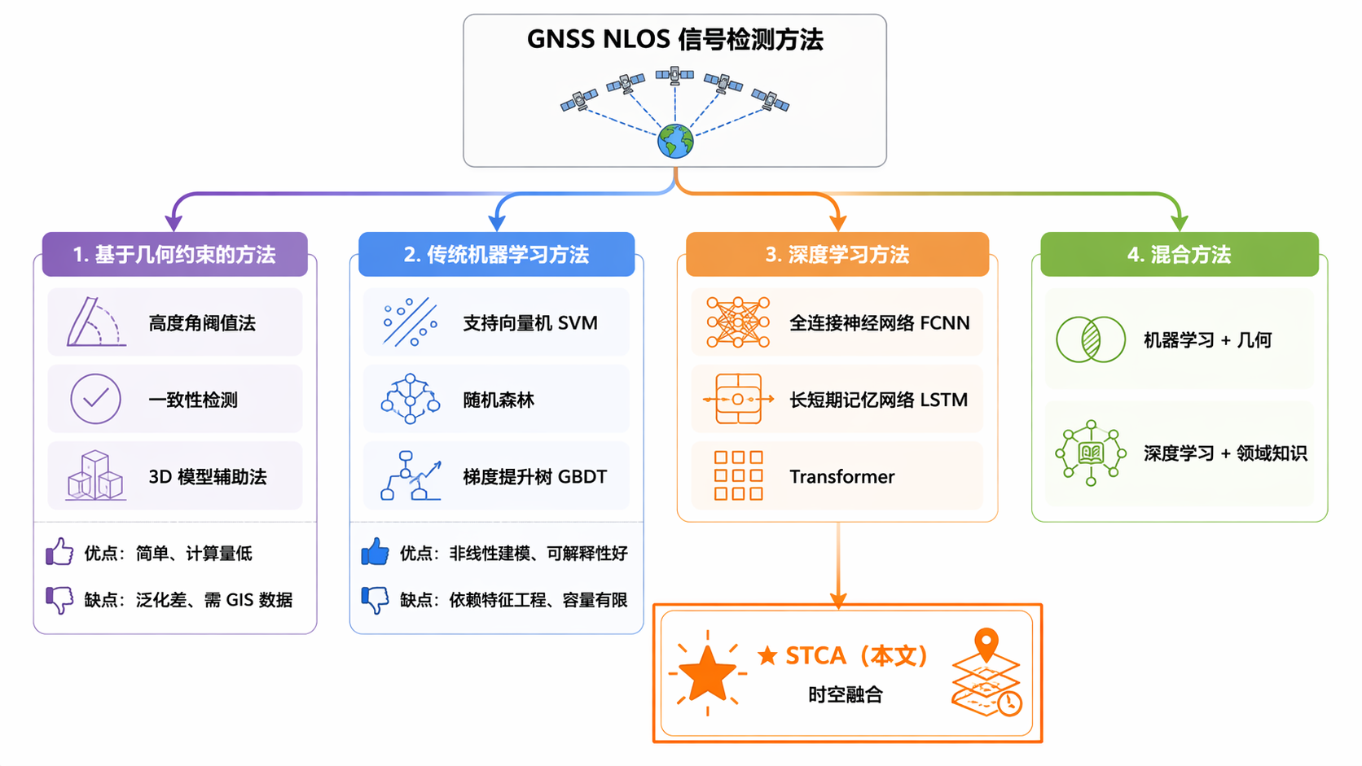
GNSS NLOS检测方法分类体系
整体来看，现有方法多数只利用了空间分布或时间演化中的一个方面，跨场景泛化能力也不够理想。下一章的STCA方法针对这两个问题展开。

STCA 模型设计

引言
第 2 章综述了 GNSS NLOS 信号检测领域的国内外研究进展。基于几何约束的方法实现简单但泛化能力有限；传统机器学习方法可融合多维特征但仍依赖手工特征工程；深度学习方法可自动学习特征表示，但现有方法普遍存在未能同时利用时空特征、跨场景泛化能力不足等问题。
针对上述问题，本文采用基于时空交叉注意力（Spatiotemporal CrossAttention, STCA）的 NLOS 信号检测方法，该方法基于文献 的工作。该方法的核心设计理念是：GNSS 信号同时包含空间分布特性（同一历元内多颗卫星的几何构型）和时间演化规律（信号质量随时间的动态变化），只有同时建模这两个维度，才能实现对 NLOS 信号的准确判别。此外，引入可学习的稀疏表示层，通过非线性激活函数增强融合特征的判别能力。
本章介绍 STCA 模型的算法设计。先描述模型的整体架构与数据流，再依次介绍数据预处理流程、空间编码器、时序编码器、交叉注意力融合模块、稀疏表示层以及分类器与损失函数的设计原理与数学表述，最后给出算法伪代码。

模型概述

设计动机
现有 GNSS NLOS 检测方法可归纳为两类：一类侧重于空间维度的特征分析，利用单历元内多颗卫星的观测特征（如载噪比、高度角等）进行判别；另一类侧重于时间维度的序列建模，利用单颗卫星历史窗口的信号演化模式进行检测。这两种方法均只利用了 GNSS 信号的部分信息，忽略了空间分布与时序演化之间的耦合关系。
在实际城市环境中，NLOS 信号的形成是卫星空间几何分布与时间演化过程共同作用的结果。例如，低高度角卫星更容易被建筑物遮挡而产生 NLOS 传播（空间特性），同时该卫星的载噪比会随运动逐渐下降并切换为 NLOS 状态（时间特性）。此外，交叉注意力机制可以建立空间特征与时序特征之间的自适应关联：根据当前时序状态（如信号正在恶化），模型可以动态关注与之相关的空间特征（如低高度角卫星）。这种时空联合建模的能力是现有方法所欠缺的。

符号定义与输入输出规格
表 3.1 列出了本章所用主要符号及其含义。STCA 模型的输入输出规格如下：
- 空间输入：$X_{\text{spatial}}∈R^{B×N×4}$，其中 $B$ 为批次大小，$N$ 为最大可见卫星数，4 对应四个特征（C/N0、高度角、方位角、伪距残差）；
- 时序输入：$X_{\text{temporal}}∈R^{B×T×4}$，其中 $T$ 为时间窗口长度（默认 22 历元）；
- 输出：$\hat{y}∈\left[0,1\right]$，表示预测样本为 NLOS 信号的概率。
STCA 模型主要符号定义
符号 | 含义
$B$ | 批次大小（Batch Size）
$N$ | 最大可见卫星数
$T$ | 时间窗口长度（Epochs）
$d_{s}$ | 空间嵌入维度（默认 32）
$d_{t}$ | 时序嵌入维度（默认 16）
$d_{a}$ | 交叉注意力嵌入维度（默认 16）
$d_{\text{sparse}}$ | 稀疏嵌入维度（默认 64）
$H$ | 注意力头数
$L$ | 编码器层数
$σ\left(⋅\right)$ | Sigmoid 激活函数
$Ω\left(⋅\right)$ | 可学习稀疏正则化激活函数

整体架构与数据流
STCA 模型采用双输入通道架构，分别处理空间特征和时序特征。模型由五个核心模块串联而成：
- 空间编码器（Spatial Encoder）：基于多头自注意力机制，提取同一历元内多颗可见卫星的空间分布特征；
- 时序编码器（Temporal Encoder）：基于单向 LSTM，捕捉信号质量随时间演化的时序依赖；
- 交叉注意力融合模块（Cross-Attention Fusion）：以时序特征为查询、空间特征为键值，实现自适应时空特征交互；
- 稀疏表示层（Sparse Representation）：通过可学习的分段非线性激活函数，增强融合特征的判别能力；
- 分类器（Classifier）：多层全连接网络，输出 NLOS 概率预测。
数据流向为：原始观测特征分别输入空间编码器和时序编码器，得到空间上下文向量和时序上下文向量；交叉注意力模块以时序向量为查询、空间向量为键值，计算自适应注意力权重并融合特征；融合特征经稀疏表示层进行非线性变换后，输入分类器得到最终的 NLOS 概率。STCA 模型的总体架构如图 3.1 所示。
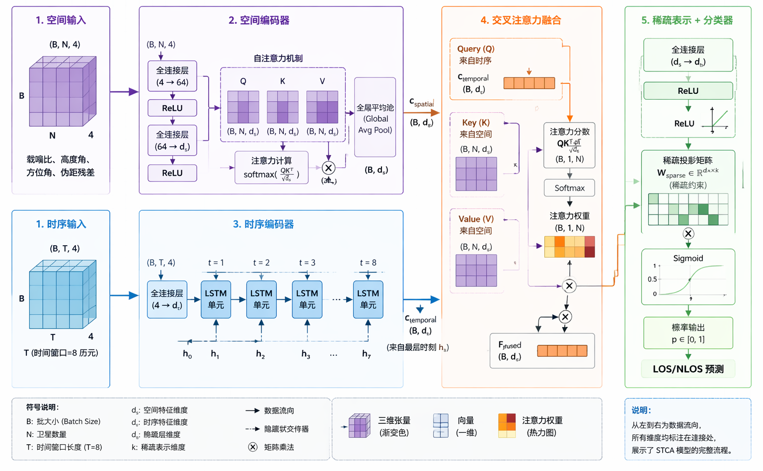
STCA 模型总体架构

数据预处理

数据来源与数据集描述
本研究所使用的 GNSS 数据集采集自中国香港市区，涵盖城市峡谷、密集建筑群和开阔环境等多种典型场景，包含 7 个测点（P1$∼$P7）的静态观测数据。每个测点的观测数据包含载噪比（C/N0）、高度角（Elevation）、方位角（Azimuth）、伪距残差（Pseudorange Residual）等特征量，并附有 LOS/NLOS 人工标注标签。作为对比，Zhu等人的CarNet数据集采集了6小时多城市车载数据（约160万样本），展示了多场景、动态环境下NLOS检测的数据维度扩展方向。
原始数据中，同一历元内可见卫星数量不固定（通常$≤$20 颗），每个卫星对应一行记录。不同测点的样本量和类别分布存在差异，这反映了实际城市环境中 NLOS 信号分布的空间异质性。

数据过滤策略
原始 GNSS 观测数据需经预处理方可输入模型。本研究采用以下三步过滤策略清洗数据：
（1）缺失值处理。删除含 NaN 的无效行，确保所有特征列和标签列均有有效数值。
（2）信号质量标识过滤。剔除 Pr_rate_consitency = 9999.0 的记录，该值为无效信号质量标识，对应接收机无法提供可靠信号质量评估的观测。
（3）伪距残差阈值过滤。剔除伪距残差绝对值超过 100 m 的极端观测，防止异常数据对模型训练产生不利影响。保留伪距残差正负值的不同物理意义：伪距残差大于零（测量距离大于几何距离）通常为 NLOS 信号特征，伪距残差小于零（测量距离小于几何距离）通常为 LOS 信号特征。

时间窗口构建
为建模 GNSS 信号的时间演化特性，采用滑动时间窗口方法构建时序输入。窗口大小设为 22 历元（与最优配置一致），滑动步长为 1 历元。每个窗口的输出形状为 $\left(T,4\right)$，其中 $T$ 为窗口长度，4 对应 4 个特征。
时间窗口的设计保留了 NLOS 状态的时序连续性信息。当卫星运动导致遮挡关系变化时，信号可能在不同历元之间在 LOS 和 NLOS 状态之间切换，窗口序列包含了这种状态切换的过渡信息，有助于模型学习动态判别边界。

空间通道构建
与时间窗口并行，还需要构建空间通道。对于每个时间窗口的结束时刻 $t$，收集该时刻同一地点所有可见卫星的观测特征，形成空间输入。设该时刻可见卫星数量为 $N_{t}$（通常为 6$∼$15 颗），则空间输入形状为 $\left(N_{t},4\right)$。
由于不同历元的可见卫星数量 $N_{t}$ 不固定，为满足模型批量处理的需求，对空间输入进行零填充（zero-padding）：若 $N_{t}<N_{max}$（$N_{max}=20$ 为预设的最大卫星数），则用零向量填充至 $N_{max}$ 颗卫星；若 $N_{t}≥N_{max}$，则截取前 $N_{max}$ 颗卫星。填充后的空间输入形状固定为 $\left(N_{max},4\right)$，便于批次并行计算。
经过上述处理后，每个样本最终包含两个输入通道：
- 时序输入：$X_{\text{temporal}}∈R^{T×4}$，来自目标卫星的时间窗口序列；
- 空间输入：$X_{\text{spatial}}∈R^{N_{max}×4}$，来自同一时刻所有可见卫星的观测。
批次化后，输入张量形状分别为 $\left(B,T,4\right)$ 和 $\left(B,N_{max},4\right)$，其中 $B$ 为批次大小。

特征标准化
四个特征的量纲和取值范围差异显著（C/N0 为 0$∼$60 dB-Hz，高度角为 0$∼$90，方位角为 0$∼$360，伪距残差可达数百米），需进行标准化处理。本研究采用 Z-score 标准化：
$$x′=\frac{x−μ}{σ}$$
其中 $μ$ 和 $σ$ 分别为均值和标准差。标准化参数仅从训练集估计，然后应用于测试集，避免数据泄露。

数据集划分策略
本研究采用外域划分（outdomain）模式评估模型的跨场景泛化能力：训练集包含 P1、P2、P3、P4、P7 共 5 个测点的数据，测试集包含 P5、P6 共 2 个测点的数据。外域划分的动机是模拟真实部署场景——模型在已知地点训练后，需要泛化到未见过的地点。作为对比，内域划分（indomain）模式按 70%/30% 比例在每个测点内随机划分训练集和测试集，所有测点数据混合。
整个数据预处理流程如图 3.2 所示。
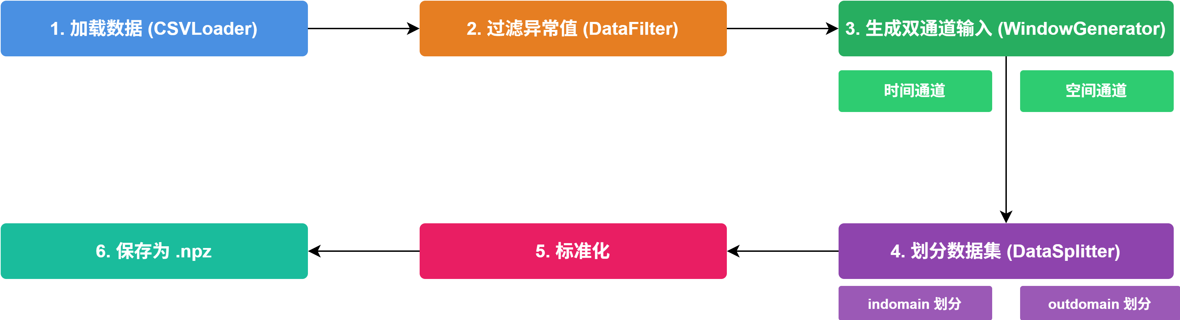
数据预处理流程

空间编码器（AAM 模块）
空间编码器负责从多颗可见卫星的观测特征中提取空间分布信息。GNSS 卫星在天空中的几何分布直接影响信号传播特性，因此本研究设计基于多头自注意力（Multi-Head Self-Attention）机制的注意力聚合模块（Attention Aggregation Module, AAM）。类似地，Li等人和Qi等人利用Transformer的自注意力机制，从卫星间的空间关系推断环境遮挡特性，验证了注意力权重与信号传播质量之间的物理关联。

输入表示与嵌入映射
设空间输入为 $X_{\text{spatial}}∈R^{B×N×4}$，其中 $N$ 为同一历元内可见卫星数量（变长，通常 6$∼$15 颗），不足 $N_{max}=20$ 时以零填充。通过线性投影层将原始 4 维特征映射到 $d_{s}=32$ 维嵌入空间：
$$H={\text{Linear}}_{4→d_{s}}\left(X_{\text{spatial}}\right)$$

多头自注意力机制
投影后的特征 $H$ 输入多头自注意力层。自注意力机制通过查询（Query）、键（Key）、值（Value）三矩阵计算卫星间的相互关系：
$$Q=HW_{Q}, K=HW_{K}, V=HW_{V}$$
其中 $W_{Q},W_{K},W_{V}∈R^{d_{s}×d_{s}}$ 为可学习参数。缩放点积注意力计算如下：
$$\text{Attention}\left(Q,K,V\right)=\text{softmax}\left(\frac{QK^{T}}{\sqrt{d_{k}}}\right)V$$
其中 $d_{k}=d_{s}/H$ 为每个注意力头的维度，$H=4$ 为注意力头数。多头机制将嵌入维度分割为多个子空间，模型可同时关注不同子空间中的卫星关系。
自注意力操作后，通过残差连接和层归一化（LayerNorm）稳定训练过程：
$$H′=\text{LayerNorm}\left(H+\text{Attention}\left(H\right)\right)$$
随后通过前馈神经网络（FFN）进一步变换：
$$H″=\text{LayerNorm}\left(H′+\text{FFN}\left(H′\right)\right)$$
其中 FFN 由两层线性变换构成：$\text{FFN}\left(x\right)=\text{ReLU}\left(xW_{1}+b_{1}\right)W_{2}+b_{2}$，隐藏层维度为 $d_{\text{ff}}=d_{s}×2=64$。

全局平均池化与空间上下文提取
可见卫星数量在不同历元之间变化，通过全局平均池化将变长卫星序列压缩为固定长度的空间上下文向量：
$$c_{\text{spatial}}=\frac{1}{N}\sum_{i=1}^{N}{H}″_{i}$$
输出 $c_{\text{spatial}}∈R^{B×d_{s}}$ 即为空间特征表示。 空间编码器的处理流程如图 3.3 所示。
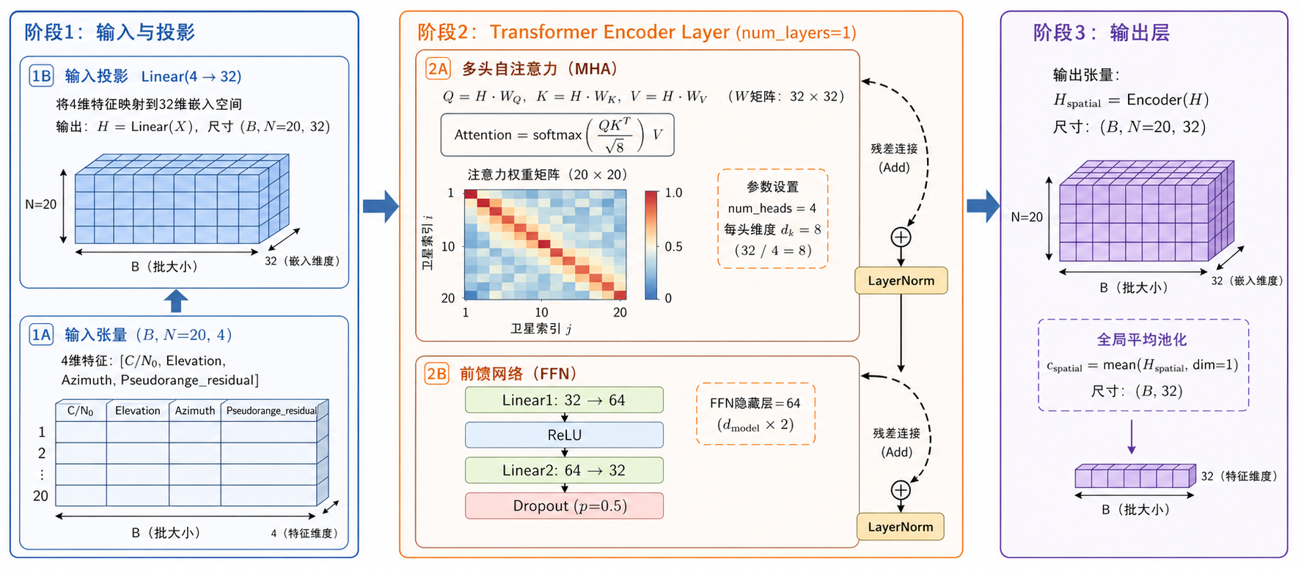
空间编码器处理流程

时序编码器（LSTM-TFE 模块）

LSTM 原理与门控机制
时序编码器采用单向长短期记忆网络（Long Short-Term Memory, LSTM）处理时间窗口内的信号演化模式。LSTM 通过门控机制有效捕捉长程时间依赖，适合建模 NLOS 状态的时序连续性。此外，Xu等人提出利用卷积LSTM从接收机早期-晚期相关器层面捕获NLOS特征，进一步证明了深度时序模型在NLOS检测中的有效性。
设时序输入为 $X_{\text{temporal}}∈R^{B×T×4}$，其中 $T$ 为窗口大小。LSTM 在第 $t$ 个时间步的门控方程为：
$$\begin{matrix}f_{t} & =σ\left(W_{f}\left[h_{t−1},x_{t}\right]+b_{f}\right) \\ i_{t} & =σ\left(W_{i}\left[h_{t−1},x_{t}\right]+b_{i}\right) \\ {\tilde{C}}_{t} & =tanh\left(W_{c}\left[h_{t−1},x_{t}\right]+b_{c}\right) \\ C_{t} & =f_{t}⊙C_{t−1}+i_{t}⊙{\tilde{C}}_{t} \\ o_{t} & =σ\left(W_{o}\left[h_{t−1},x_{t}\right]+b_{o}\right) \\ h_{t} & =o_{t}⊙tanh\left(C_{t}\right)\end{matrix}$$
其中 $f_{t}$、$i_{t}$、$o_{t}$ 分别为遗忘门、输入门和输出门；${\tilde{C}}_{t}$ 为候选记忆状态；$C_{t}$ 和 $h_{t}$ 分别为更新后的单元状态和隐藏状态；$⊙$ 表示逐元素乘法。遗忘门控制丢弃多少历史信息，输入门控制吸收多少新信息，输出门控制输出多少当前状态。

单向 LSTM 的选择
部分研究采用双向 LSTM（BiLSTM），同时利用历史和未来信息进行预测。然而，在实时 NLOS 检测场景中，模型只能利用当前时刻之前的历史信息，无法获取未来信息。因此，本研究采用单向 LSTM，仅从前向处理时序数据，符合实时检测的因果约束。

时序特征提取流程
时序输入直接输入 LSTM 进行逐时间步处理：
$$h_{t}=\text{LSTM}\left(X_{\text{temporal}}^{\left(t\right)},h_{t−1}\right)$$
隐藏状态初始化为零向量 $h_{0}=0$。提取最后一个时间步的隐藏状态作为时序上下文向量：
$$c_{\text{temporal}}=h_{T}∈R^{B×d_{t}}$$
其中 $d_{t}=16$ 为时序嵌入维度。该向量包含了整个时间窗口的上下文信息。时序编码器的结构如图 3.4 所示。
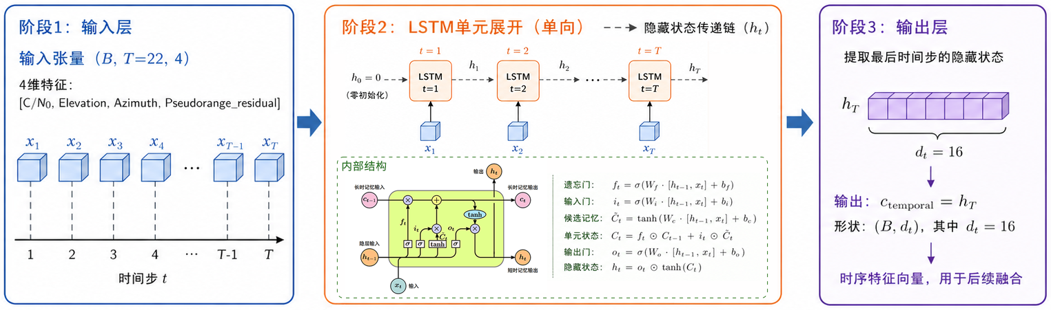
时序编码器处理流程

交叉注意力融合模块
交叉注意力机制负责将空间特征与时序特征进行自适应融合。与自注意力不同，交叉注意力的查询（Query）、键（Key）、值（Value）来自不同的特征空间：将时序编码器输出的时序上下文向量作为查询，空间编码器输出的空间上下文向量作为键和值。

多头交叉注意力原理
对时序向量进行查询投影，对空间向量进行键值投影：
$$Q=c_{\text{temporal}}W_{Q}, K=c_{\text{spatial}}W_{K}, V=c_{\text{spatial}}W_{V}$$
其中 $W_{Q}∈R^{d_{t}×d_{a}}$，$W_{K},W_{V}∈R^{d_{s}×d_{a}}$，$d_{a}=16$ 为交叉注意力嵌入维度。多头交叉注意力计算如下：
$$A_{\text{cross}}=\text{softmax}\left(\frac{QK^{T}}{\sqrt{d}}\right)$$
$$F_{\text{attn}}=A_{\text{cross}}V$$
其中 $d=d_{a}/H$ 为每个注意力头的维度，$H=4$ 为交叉注意力头数。

特征拼接与信息保留
将交叉注意力输出与原始时序特征拼接，以保留完整的时序信息：
$$F_{\text{fused}}=\text{Concat}\left(F_{\text{attn}},c_{\text{temporal}}\right)∈R^{B×\left(d_{a}+d_{t}\right)}$$
拼接后的融合特征维度为 $16+16=32$。该操作使模型根据当前时序状态（如信号质量正在恶化），自适应地关注相关的空间特征（如低高度角卫星），从而建立时空特征之间的关联。交叉注意力融合机制如图 3.5 所示。
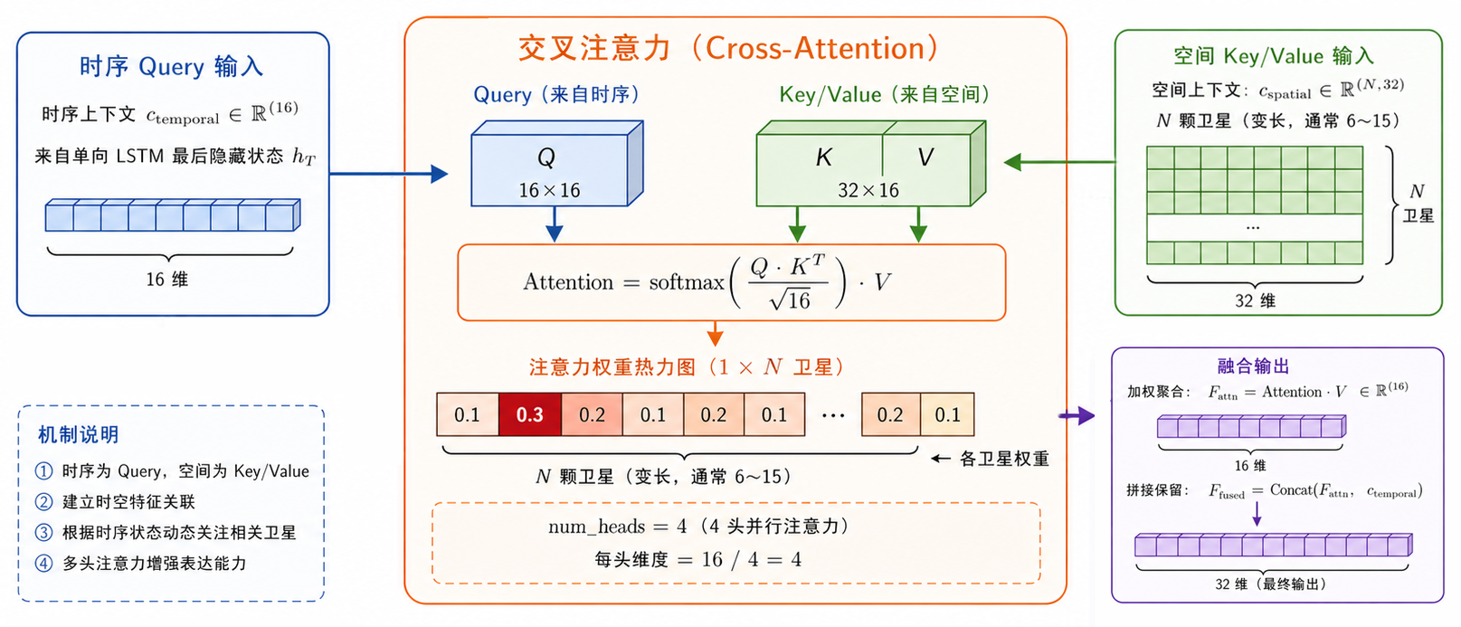
交叉注意力融合机制

稀疏表示层

稀疏表示的理论基础
稀疏表示（Sparse Representation）是一种信号建模方法，核心思想是用尽可能少的非零基函数线性组合来表示原始信号。在深度学习中，稀疏表示通过迫使激活函数中大部分元素为零或趋近于零，使模型仅激活与当前决策最相关的少数特征维度，以此抑制冗余信息，增强特征的判别能力。研究表明，高度稀疏的表示能够提高特征的重构能力、分类性能和噪声鲁棒性。稀疏编码理论在GNSS信号处理和定位领域也得到了广泛关注。

可学习稀疏正则化激活函数
本研究采用可学习的分段奇函数 $Ω\left(z\right)$ 作为稀疏正则化激活函数。该函数定义为：
$$Ω\left(z\right)=\left\{\begin{matrix}w_{2}\left(z−b_{2}\right)+w_{1}\left(b_{2}−b_{1}\right), & z≥b_{2} \\ w_{1}\left(z−b_{1}\right), & b_{1}≤z<b_{2} \\ 0, & −b_{1}≤z<b_{1} \\ w_{1}\left(z+b_{1}\right), & −b_{2}≤z<−b_{1} \\ w_{2}\left(z+b_{2}\right)+w_{1}\left(b_{1}−b_{2}\right), & z<−b_{2}\end{matrix}\right.$$
其中 $w_{1},w_{2}>0$，$0≤b_{1}≤b_{2}$。函数在 $\left[−b_{1},b_{1}\right]$ 区间输出零，实现稀疏性；在区间外线性激活，保留有效特征。参数约束通过 softplus 变换保证 $w>0$，通过 sigmoid 与乘法保证 $0≤b_{1}≤b_{2}$。可学习参数 $\{w_{1},w_{2},b_{1},b_{2}\}$ 每维一组，在训练过程中自动优化。

三层级联稀疏化机制
对融合特征连续施加三次 $Ω\left(z\right)$ 运算，以充分提取稀疏表示：
$$Z=Ω\left(Ω\left(Ω\left(F_{\text{fused}}\right)\right)\right)$$
每次运算使特征向量中更多元素趋近于零，最终保留与 NLOS 分类决策最相关的少数维度。这种级联稀疏化机制不需要额外的 L1 正则化损失，稀疏性完全由激活函数的结构保证。
在实现中，融合特征首先通过线性投影层映射到稀疏嵌入空间（$d_{\text{sparse}}=64$），再经过三层 $Ω\left(z\right)$ 运算：
$$Z_{0}=\text{LayerNorm}\left(\text{ReLU}\left(W_{p}F_{\text{fused}}+b_{p}\right)\right)$$
$$Z=Ω\left(Ω\left(Ω\left(Z_{0}\right)\right)\right)$$

分类器与损失函数

多层全连接分类器
稀疏特征 $Z∈R^{B×d_{\text{sparse}}}$ 输入多层全连接分类器。分类器由三层线性变换构成：
$$\begin{matrix}h_{1} & =\text{ReLU}\left(W_{1}Z+b_{1}\right), W_{1}∈R^{d_{\text{sparse}}×16} \\ h_{2} & =\text{ReLU}\left(W_{2}h_{1}+b_{2}\right), W_{2}∈R^{16×8} \\ \hat{y} & =σ\left(W_{3}h_{2}+b_{3}\right)\end{matrix}$$
每层隐藏层后均施加 Dropout（$p=0.5$）以防止过拟合。输出层 $\hat{y}∈\left[0,1\right]$ 表示预测样本为 NLOS 信号的概率。

二元交叉熵损失函数
模型训练采用二元交叉熵损失函数（BCELoss）：
$$L=−\frac{1}{B}\sum_{i=1}^{B}{\left[y_{i}log\left({\hat{y}}_{i}\right)+\left(1−y_{i}\right)log\left(1−{\hat{y}}_{i}\right)\right]}$$
其中 $y_{i}∈\{0,1\}$ 为真实标签（0 表示 LOS，1 表示 NLOS），${\hat{y}}_{i}$ 为模型预测概率。交叉熵损失直接优化预测概率分布与真实分布之间的差异，在预测错误时产生较大梯度，加速模型收敛。

优化器与训练策略
模型采用 Adam 优化器进行参数更新，$β_{1}=0.9$，$β_{2}=0.98$，学习率固定为 ${10}^{−4}$。训练过程中不对学习率进行动态调整，以固定学习率完成全部轮次训练，确保模型参数稳定收敛。

模型训练算法
STCA 模型的前向传播算法如算法 [alg:stca-forward] 所示。
空间输入 $X_{\text{spatial}}∈R^{B×N×4}$，时序输入 $X_{\text{temporal}}∈R^{B×T×4}$ NLOS 概率预测 $\hat{y}∈\left[0,1\right]$
$H←{\text{Linear}}_{4→d_{s}}\left(X_{\text{spatial}}\right)$ $Q,K,V←HW_{Q},HW_{K},HW_{V}$ $H′←\text{LayerNorm}\left(H+\text{softmax}\left(QK^{T}/\sqrt{d_{k}}\right)V\right)$ $H″←\text{LayerNorm}\left(H′+\text{FFN}\left(H′\right)\right)$ $c_{\text{spatial}}←\frac{1}{N}\sum_{i=1}^{N}{H}″_{i}$
$h_{0}←0$ $h_{t}←\text{LSTM}\left(X_{\text{temporal}}^{\left(t\right)},h_{t−1}\right)$ $c_{\text{temporal}}←h_{T}$
$Q_{\text{cross}}←c_{\text{temporal}}W_{Q}, K_{\text{cross}}←c_{\text{spatial}}W_{K}, V_{\text{cross}}←c_{\text{spatial}}W_{V}$ $A_{\text{cross}}←\text{softmax}\left(Q_{\text{cross}}K_{\text{cross}}^{T}/\sqrt{d}\right)$ $F_{\text{attn}}←A_{\text{cross}}V_{\text{cross}}$ $F_{\text{fused}}←\text{Concat}\left(F_{\text{attn}},c_{\text{temporal}}\right)$
$Z_{0}←\text{LayerNorm}\left(\text{ReLU}\left(W_{p}F_{\text{fused}}+b_{p}\right)\right)$ $Z←Ω\left(Ω\left(Ω\left(Z_{0}\right)\right)\right)$ $\hat{y}←σ\left(W_{3}\text{ReLU}\left(W_{2}\text{ReLU}\left(W_{1}Z+b_{1}\right)+b_{2}\right)+b_{3}\right)$
$\hat{y}$
STCA 模型的训练算法如算法 [alg:stca-train] 所示。
训练集 $D=\{\left(X_{\text{spatial}}^{\left(i\right)},X_{\text{temporal}}^{\left(i\right)},y_{i}\right)\}_{i=1}^{M}$，学习率 $η$，训练轮数 $E$，批次大小 $B$ 训练好的模型参数 $Θ$
初始化模型参数 $Θ$ 初始化 Adam 优化器（$β_{1}=0.9,β_{2}=0.98,η={10}^{−4}$） $D_{\text{shuffled}}←\text{Shuffle}\left(D\right)$ $L_{\text{batch}}←0$ $\hat{y}←\text{STCA_Forward}\left(X_{\text{spatial}},X_{\text{temporal}};Θ\right)$ $L←−\left[ylog\left(\hat{y}\right)+\left(1−y\right)log\left(1−\hat{y}\right)\right]$ $L_{\text{batch}}←L_{\text{batch}}+L$ $L_{\text{avg}}←L_{\text{batch}}/\left|B\right|$ $∇_{Θ}←\text{Backprop}\left(L_{\text{avg}},Θ\right)$ $Θ←\text{Adam}\left(Θ,∇_{Θ}\right)$ $Θ$

本章小结
本章介绍了 STCA 模型的算法设计。数据预处理包括数据来源、数据过滤策略（缺失值处理、无效信号质量标识过滤、伪距残差阈值过滤）、时间窗口构建、Z-score 标准化和外域划分方法。模型采用时空双输入通道设计，由五个核心模块串联而成：空间编码器（基于多头自注意力的 AAM 模块）、时序编码器（基于单向 LSTM 的 LSTM-TFE 模块）、交叉注意力融合模块、稀疏表示层和多层全连接分类器。各模块的设计原理与数学公式推导已给出。空间编码器通过多头自注意力机制建模卫星间的空间关系，时序编码器通过 LSTM 捕捉信号质量的时间演化，交叉注意力模块以时序为查询自适应融合空间特征，稀疏表示层通过可学习的分段非线性激活函数增强特征判别性。下一章将详细介绍模型的实验设置、外域泛化实验、消融实验和对比实验结果。

实验结果与分析

引言
第 3 章介绍了 STCA 模型的算法设计。本章在最优超参数配置下进行四组实验：超参数消融实验、时间窗口消融实验、域内域外对比实验和模块消融实验，逐一考察模型各项性能。

实验设置

硬件环境与软件平台
实验在本地工作站上完成，硬件配置为：11th Gen Intel Core i7-11390H 处理器（4 核 8 线程，基准频率 3.40 GHz），Intel Iris Xe Graphics 集成显卡，16 GB 内存。模型基于 PyTorch 2.11.0 框架实现，使用 CPU 进行计算。代码支持昇腾 NPU 设备（torch_npu，自动检测并初始化）。

数据集与预处理
实验采用香港市区 GNSS 数据集，涵盖城市峡谷、密集建筑群和开阔环境等多种典型场景，包含 7 个测点（P1$∼$P7）的静态观测数据。数据预处理采用三步过滤策略：（1）删除含 NaN 的无效行；（2）剔除 Pr_rate_consitency = 9999.0 的无效信号质量标识记录；（3）剔除伪距残差绝对值超过 100 m 的极端观测。四个特征（C/N0、高度角、方位角、伪距残差）经 Z-score 标准化后输入模型，标准化参数仅从训练集估计以避免数据泄露。

评价指标
本研究将 LOS 信号视为正类（Positive），NLOS 信号视为负类（Negative），采用以下 6 项指标评估模型性能。
首先定义混淆矩阵中的四个基本变量。设总样本数为 $N$，其中 TP（True Positive）为真实为 LOS 且预测为 LOS 的样本数，FP（False Positive）为真实为 NLOS 但被误判为 LOS 的样本数，TN（True Negative）为真实为 NLOS 且预测为 NLOS 的样本数，FN（False Negative）为真实为 LOS 但被误判为 NLOS 的样本数，满足 $N=TP+TN+FP+FN$。混淆矩阵如表 4.1 所示。
混淆矩阵
 | 预测 NLOS | 预测 LOS
真实 NLOS | TN | FP
真实 LOS | FN | TP
在 NLOS 检测任务中，两类错误具有不同的物理含义：FP 对应将 NLOS 信号误判为 LOS 而保留，会导致伪距偏差直接污染定位解算结果；FN 对应将有效 LOS 信号误判为 NLOS 而剔除，会减少可用于定位解算的卫星数量，降低定位精度。因此需要在 Precision（反映 FP 水平）和 Recall（反映 FN 水平）之间取得平衡。
Accuracy 反映模型对 LOS 和 NLOS 信号的整体分类正确率：
$$\text{Accuracy}=\frac{TP+TN}{N}$$
它是最直观的全局评价指标。但 NLOS 检测任务中两个类别的样本比例通常不均衡（LOS 样本显著多于 NLOS 样本），此时 Accuracy 会被多数类主导。例如，当 LOS 样本占 90% 时，即使模型将所有样本预测为 LOS，Accuracy 仍可达 90%，但对 NLOS 的检出能力为零。因此 Accuracy 必须与 Precision、Recall 等指标配合使用，才能客观反映模型性能。
Precision 衡量模型预测为 LOS 的信号中真正为 LOS 的比例：
$$\text{Precision}=\frac{TP}{TP+FP}$$
在 NLOS 检测中，Precision 越低意味着更多 NLOS 信号被误判为 LOS 而保留，会导致伪距偏差污染定位解算结果。
Recall 衡量真实 LOS 信号中被正确检出的比例：
$$\text{Recall}=\frac{TP}{TP+FN}$$
Recall 越低意味着更多 LOS 信号被误判为 NLOS 而被剔除，会减少可用于定位解算的卫星数量，影响定位精度。
F1 分数是 Precision 和 Recall 的调和平均：
$$\text{F1}=\frac{2×\text{Precision}×\text{Recall}}{\text{Precision}+\text{Recall}}$$
用于综合衡量模型在两类错误之间的平衡能力，当 Precision 与 Recall 同等重要时 F1 分数达到最优。
ROC-AUC 反映模型在不同分类阈值下的综合判别能力。NLOS 检测模型通过 Sigmoid 激活函数输出 LOS 概率值，通过设定阈值（通常取 0.5）将概率转换为二分类结果。ROC 曲线以假正率（$\text{FPR}=\text{FP}/\left(\text{FP}+\text{TN}\right)$）为横轴、真正率（$\text{TPR}=\text{Recall}$）为纵轴，绘制阈值从 0 变化到 1 时的分类性能轨迹，曲线下面积即为 ROC-AUC。ROC-AUC 具有清晰的概率解释：它等于从正类（LOS）样本中随机抽取一个样本、从负类（NLOS）样本中随机抽取一个样本时，模型对正类样本给出更高预测概率的概率。取值越接近 1 说明模型的类别判别能力越强，0.5 等价于随机猜测。ROC-AUC 不受单一阈值选择的影响，能够全面刻画模型的排序能力。
PR-AUC 以 Recall 为横轴、Precision 为纵轴，曲线越靠近右上角说明模型性能越好。在类别不平衡场景下（如 NLOS 样本远少于 LOS 样本时），PR-AUC 比 ROC-AUC 更具代表性。ROC-AUC 在类别不平衡时可能因大量 TN 样本而虚高，而 PR-AUC 仅关注正类（LOS）的精确性和完整性，因此对少数类的检测性能变化更为敏感。PR-AUC 的基线值等于正类样本在总样本中的比例，可直接反映模型相对于随机猜测的提升程度。PR-AUC 在实际应用中更贴近部署需求：它直接回答了"模型在 LOS 检出率和误判率之间能达到怎样的权衡"这一关键问题。
综合上述指标，Accuracy 用于评估模型的整体分类能力，Precision 和 Recall 分别评估模型保留 LOS 信号和剔除 NLOS 信号的能力，F1 分数综合反映两类错误的平衡，ROC-AUC 和 PR-AUC 则从概率输出的角度评估模型的判别能力。六项指标从不同维度全面刻画了 NLOS 检测模型的性能：前四项基于固定阈值（0.5）下的硬分类结果，后两项基于连续概率输出，共同构成了完整的评价体系。

数据集划分
本研究采用两种划分模式：（1）内域划分（indomain）：按 70%/30% 比例在每个测点内随机划分训练集和测试集，所有测点数据混合，评估模型在已知场景分布下的拟合能力；（2）外域划分（outdomain）：训练集包含 P1、P2、P3、P4、P7 共 5 个测点，测试集包含 P5、P6 共 2 个测点，模拟真实部署中模型在未见地点的泛化能力。

训练超参数设置
模型训练采用二元交叉熵损失函数（BCELoss），Adam 优化器（$β_{1}=0.9$，$β_{2}=0.98$），学习率固定为 ${10}^{−4}$，批次大小（Batch Size）为 16，训练轮数（Epochs）为 50，随机种子设为 42。训练过程中不进行学习率动态调整，以固定学习率完成全部轮次训练，确保模型参数稳定收敛。

超参数消融实验

实验设计
为考察超参数对 NLOS 检测性能的影响，选取空间嵌入维度 $d_{s}$、空间注意力头数 $H$、空间编码器层数 $L$、Dropout 率 $p_{\text{drop}}$ 和时序嵌入维度 $d_{t}$ 共 5 个参数进行敏感性分析。实验在外域划分模式下进行，每次仅改变一个参数，其余保持默认配置。默认配置为：$d_{s}=32$，$H=4$，$L=1$，$p_{\text{drop}}=0.5$，$d_{t}=16$。

实验结果
超参数消融实验结果如表 4.2 所示。
超参数敏感性分析实验结果
Models | Loss | Accuracy | Precision | Recall | F1 | $d_{s}$ | $H$ | $L$ | $p_{\text{drop}}$ | $d_{t}$
M1 | 0.1580 | 0.8016 | 0.7703 | 0.7546 | 0.7624 | 32 | 4 | 1 | 0.5 | 32
M2 | 0.1533 | 0.7641 | 0.6813 | 0.8283 | 0.7476 | 16 | - | - | - | -
M3 | 0.1680 | 0.8141 | 0.7589 | 0.8195 | 0.7880 | 64 | - | - | - | -
M4 | 0.1710 | 0.8188 | 0.7606 | 0.8325 | 0.7949 | - | - | - | - | 16
M5 | 0.1196 | 0.7488 | 0.6711 | 0.7931 | 0.7270 | - | - | - | - | 64
M6 | 0.1354 | 0.6067 | 0.5365 | 0.4944 | 0.5146 | - | - | 2 | - | -
M7 | 0.1517 | 0.6747 | 0.5936 | 0.7249 | 0.6527 | - | - | 4 | - | -
M8 | 0.1589 | 0.7753 | 0.7460 | 0.7084 | 0.7267 | - | 2 | - | - | -
M9 | 0.1586 | 0.7214 | 0.7125 | 0.5690 | 0.6327 | - | 1 | - | - | -
M10 | 0.0211 | 0.7541 | 0.6846 | 0.7729 | 0.7261 | - | - | - | 0.1 | -
M11 | 0.0587 | 0.7596 | 0.7057 | 0.7375 | 0.7213 | - | - | - | 0.3 | -
其中，加粗行 M4 表示时序嵌入维度 $d_{t}$ 的最优取值（$d_{t}=16$），M1 为默认配置；"-"表示该参数与 M1 默认配置保持一致。

结果分析
空间嵌入维度 $d_{s}$：M2、M1、M3 三组实验分别对应 $d_{s}=16$、$32$、$64$。其中 $d_{s}=64$（M3）时 F1=0.7880 最高，$d_{s}=32$（M1）时 F1=0.7624，$d_{s}=16$（M2）时 F1=0.7476。尽管 $d_{s}=64$ 的 F1 分数略高，但本研究仍选择 $d_{s}=32$ 作为默认配置，原因是较小的嵌入维度与 AAM 模块和 LSTM-TFE 模块的并行设计相匹配，可产生合理的模型宽度。$d_{s}=16$ 时性能下降明显，嵌入维度过小会限制模型表达能力。
空间注意力头数 $H$：M1、M8、M9 分别对应 $H=4$、$2$、$1$。$H=4$ 时性能最优，$H=2$（M8）时 F1 降至 0.7267（下降约 3.6 个百分点），$H=1$（M9）时 F1 进一步降至 0.6327。多头注意力机制在捕捉卫星间复杂空间关系中的作用比较明显。单头注意力难以同时关注多个子空间中的卫星关系，而 4 头注意力能够并行学习不同类型的卫星交互模式。
空间编码器层数 $L$：M1、M6、M7 分别对应 $L=1$、$2$、$4$。$L=1$ 时性能最优。$L=2$（M6）时 F1 降至 0.5146，$L=4$（M7）时 F1=0.6527。单层编码器已足以捕捉卫星空间分布特征，加深网络在小规模数据集上更容易过拟合。这也与 STCA 模型面向轻量化部署的设计思路一致。
Dropout 率 $p_{\text{drop}}$：M1、M10、M11 分别对应 $p_{\text{drop}}=0.5$、$0.1$、$0.3$。$p_{\text{drop}}=0.5$ 时综合性能最佳，$p_{\text{drop}}=0.3$（M11）和 $0.1$（M10）时 F1 分别降至 0.7213 和 0.7261。值得注意的是，M10 和 M11 的训练 Loss 极低（0.0211 和 0.0587），F1 分数反而下降，说明模型在训练集上出现了过拟合。STCA 模型参数量较小，仍需要较强的正则化来维持泛化能力，$p_{\text{drop}}=0.5$ 的正则化强度在此数据集上较为合适。
时序嵌入维度 $d_{t}$：M4、M1、M5 分别对应 $d_{t}=16$、$32$、$64$。$d_{t}=16$（M4）时综合性能最优（F1=0.7949），$d_{t}=32$（M1）时 F1=0.7624，$d_{t}=64$（M5）时 F1=0.7270。适中的时序嵌入维度足以捕捉 GNSS 信号的时序演化模式，维度增大后反而引入冗余参数，测试集泛化性能随之下降。

最优配置确认
综合上述分析，选择 $d_{s}=32$，$H=4$，$L=1$，$p_{\text{drop}}=0.5$，$d_{t}=16$ 作为后续实验的默认配置。与现有研究相比，本实验的超参数范围较为合理：Zeng等人通过无监督对比学习仅使用5%的标注数据即达到82%的跨场景分类精度，而Zheng等人利用堆叠集成学习策略通过多模型组合降低了单一模型的参数敏感性。相比之下，STCA模型通过精心设计的双通道架构和交叉注意力融合机制，在少量参数下实现了较高性能。

时间窗口消融实验

实验设计
在最优超参数配置（$d_{s}=32$，$H=4$，$L=1$，$p_{\text{drop}}=0.5$，$d_{t}=16$）下，测试 14 种窗口大小（6$∼$32 历元，步长 2）对模型性能的影响。时间窗口决定了 LSTM 捕捉信号时序演化的历史长度。窗口过小则历史信息不足，难以捕捉 NLOS 状态的时序连续性；窗口过大则引入冗余噪声，增加计算负担且容易过拟合。

实验结果
图 4.1 展示了不同窗口大小下 Accuracy 和 F1 分数的变化趋势。
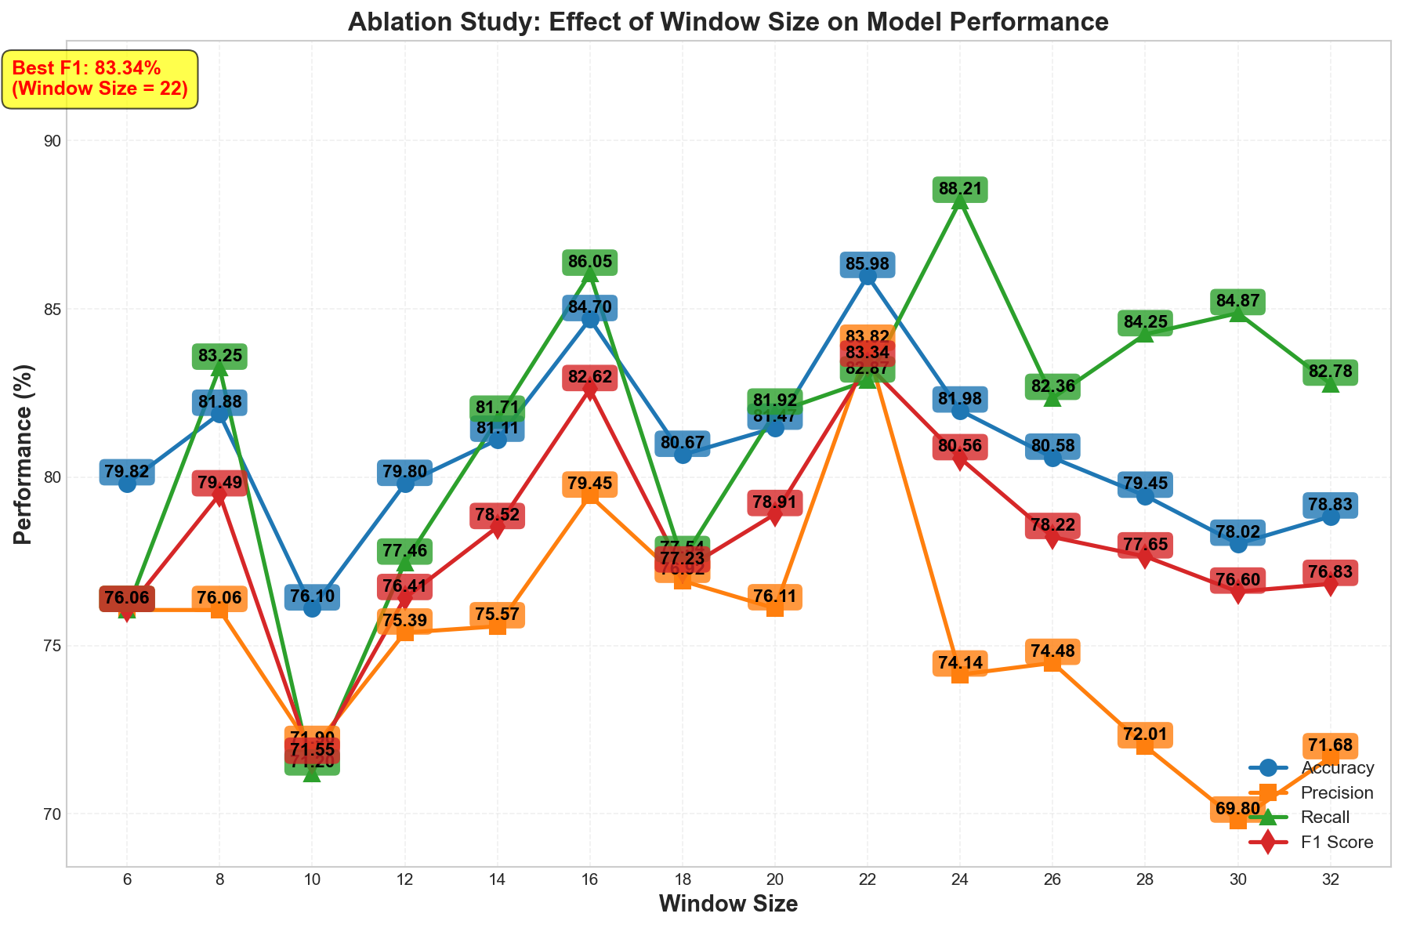
时间窗口大小消融实验结果

结果分析
窗口较小时（$w=6∼10$），历史信息不足，LSTM 难以捕捉 NLOS 状态的时序连续性和过渡模式，性能受限。$w=6$ 时 F1=0.7606，$w=8$ 时升至 0.7949，$w=10$ 时降至 0.7155，为所有窗口中的最低点。
窗口适中时（$w=16∼24$），模型性能有所提升。$w=16$ 时 F1=0.8262，$w=22$ 时达到最优（Accuracy=0.8598，F1=0.8334），$w=24$ 时 F1 降至 0.8056。22 历元的时间窗口覆盖了 GNSS 信号从 LOS 到 NLOS 的典型转换过程，包含了足够的过渡信息。
窗口继续增大后（$w>24$），冗余历史帧增加，模型学习难度上升。$w=26$ 时 F1=0.7822，$w=32$ 时 F1=0.7683。
综合来看，选择 $w=22$ 作为默认窗口大小。该配置在 14 种窗口设置中同时取得最高 Accuracy 和 F1 分数。

域内域外对比实验

实验设计
在域内划分（indomain）和域外划分（outdomain）两种模式下进行对比实验。外域模式下训练集包含 5 个测点（P1、P2、P3、P4、P7），测试集包含 2 个测点（P5、P6），用于考察模型在未见地点的表现。内域模式下按 70%/30% 比例在每个测点内随机划分训练集和测试集，所有测点数据混合，反映模型在已知场景分布下的拟合能力。

定量评估结果
表 4.3 对比了内域和外域两种模式下的测试集性能指标。
内域与外域模式性能对比
划分模式 | Accuracy | Precision | Recall | F1 | ROC-AUC | PR-AUC
Indomain | 97.66% | 96.55% | 98.80% | 97.66% | 0.9976 | 0.9977
Outdomain | 85.98% | 83.82% | 82.87% | 83.34% | 0.8583 | 0.7880

曲线对比分析
图 4.2 展示了内域和外域模式下的 ROC 曲线对比。内域模式下 AUC 达到 0.9976，接近完美分类器；外域模式下 AUC 为 0.8583，有所下降，但判别能力仍然较好。
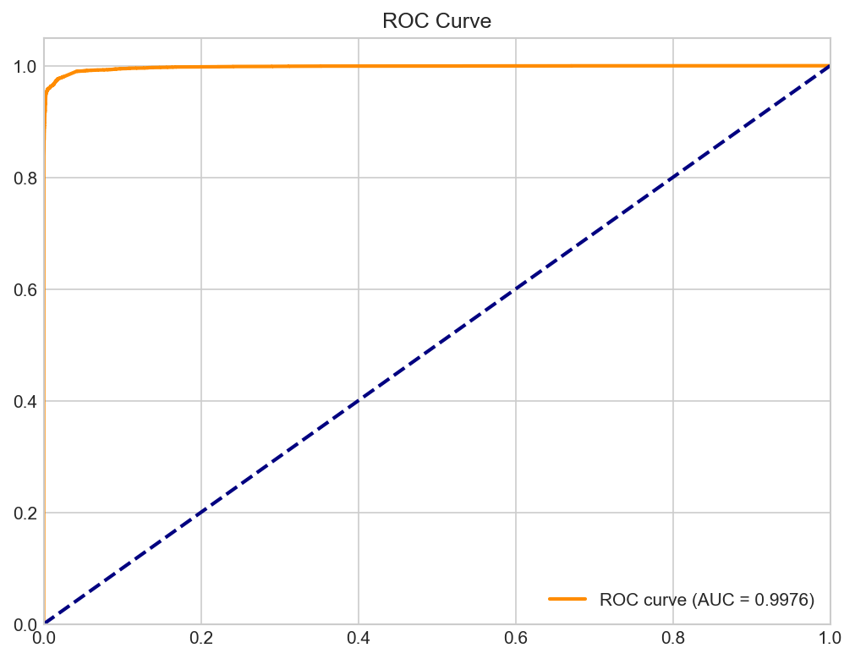  内域模式 (AUC = 0.9976) | 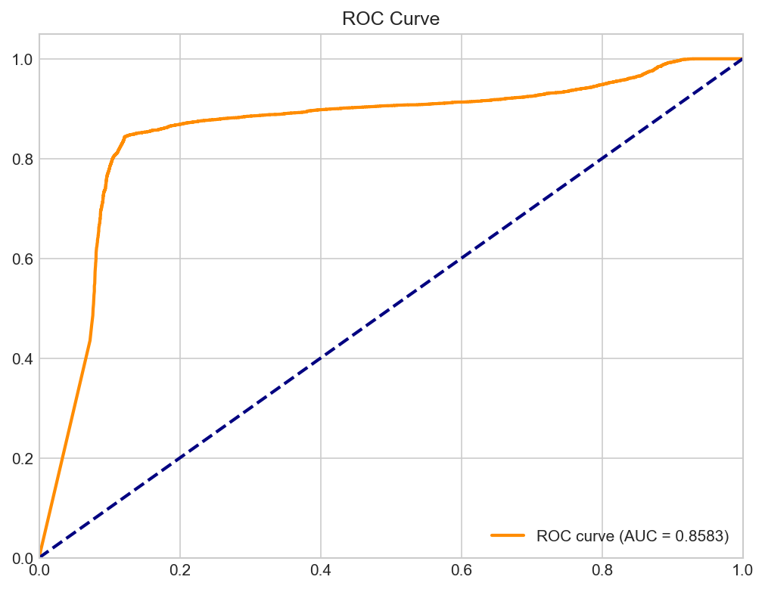  外域模式 (AUC = 0.8583)
受试者工作特征曲线（ROC）对比
图 4.3 为 Precision-Recall 曲线对比。内域模式下 PR-AUC 达到 0.9977，外域模式下降至 0.7880。PR 曲线在类别不平衡场景下更能反映模型的真实性能，外域测试集上的下降趋势与 ROC 曲线一致。
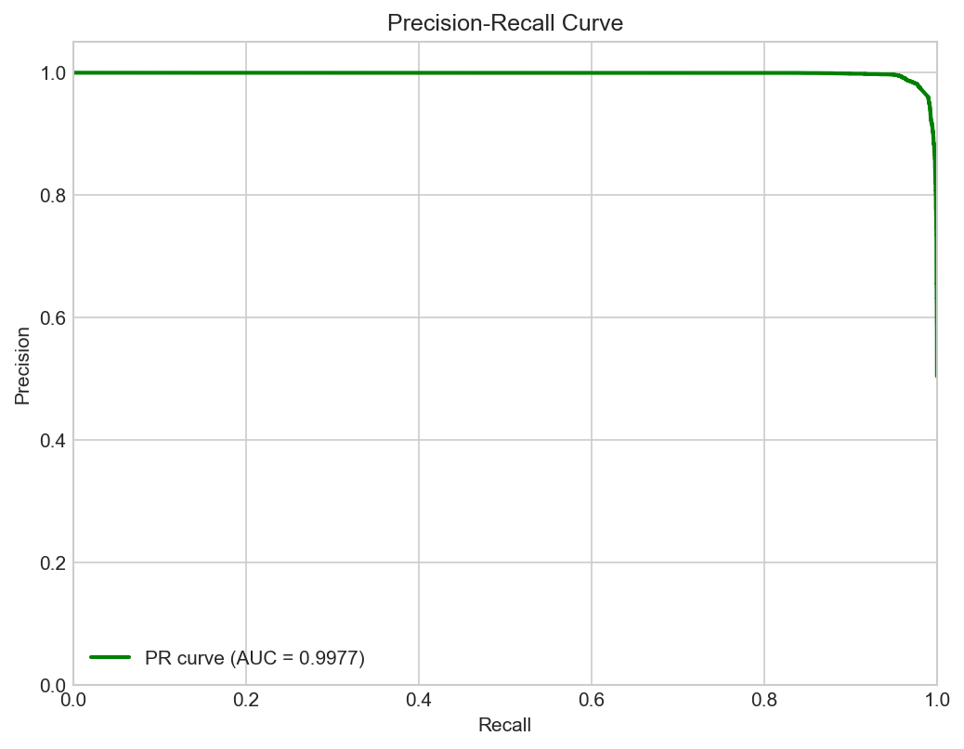  内域模式 (AUC = 0.9977) | 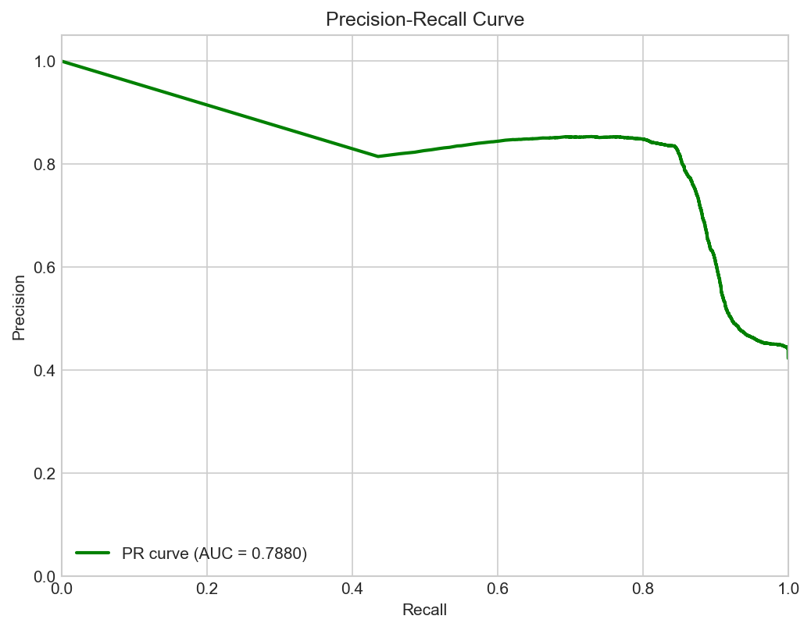  外域模式 (AUC = 0.7880)
Precision-Recall 曲线对比
图 4.4 展示了测试集混淆矩阵对比。内域模式下模型对 LOS 和 NLOS 样本均有较高的识别准确率；外域模式下 NLOS 样本的误检率（FP）有所上升，模型在未见场景中对 NLOS 信号的判别能力有所下降。
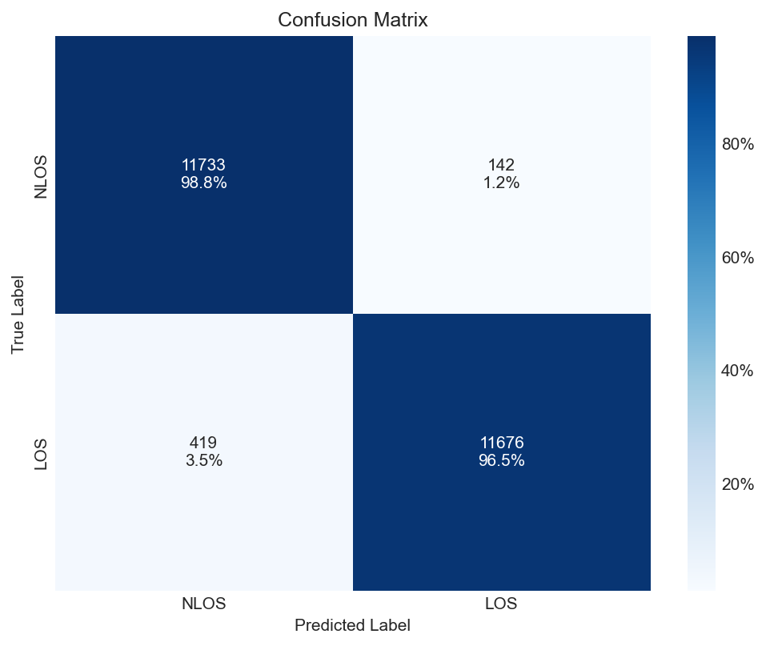  内域模式 | 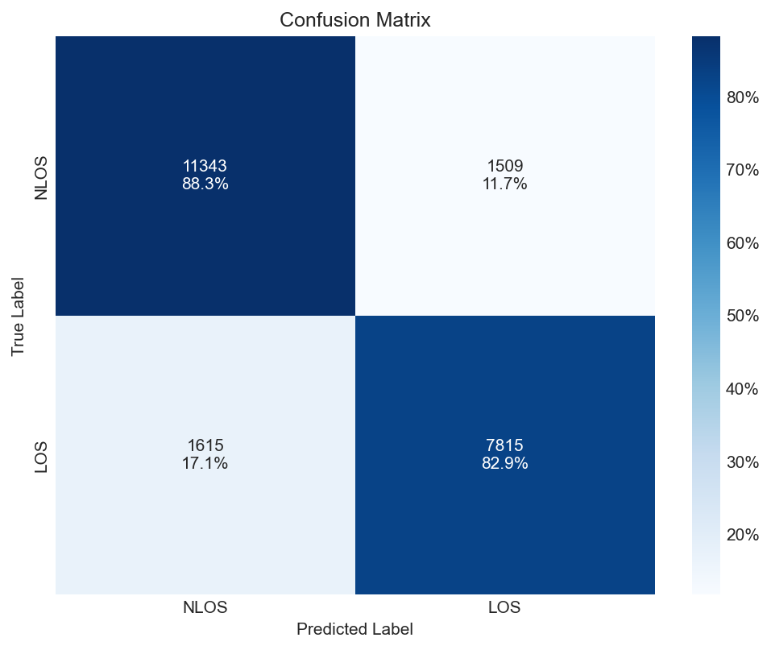  外域模式
测试集混淆矩阵对比

结果分析
外域准确率较内域下降约 12 个百分点（97.66%$→$85.98%），这一差距反映了模型在跨场景泛化时面临的域偏移（Domain Shift）挑战。可能的原因包括不同测点的建筑物密度和高度分布差异导致 NLOS 信号统计特性不同，以及训练集中未见的地形特征在测试集中出现。此外，静态数据采集模式下模型未见过动态场景的信号变化模式，也可能影响外域表现。
外域模式下 ROC-AUC 仍达 0.8583，PR-AUC 达 0.7880，模型学习到的特征表示具有一定泛化能力，而非简单记忆训练数据。Zeng等人通过无监督对比学习在跨场景测试中达到82%精度，Li等人利用Transformer自注意力可视化揭示了建筑遮挡与注意力权重之间的关联，这些工作为深化跨场景机制认识提供了有益参考。

模块消融实验

实验设计
为定量分析 STCA 模型中各功能模块的贡献，设计了三组对比实验。实验在外域划分模式下进行，超参数采用前述最优配置（$d_{s}=32$，$H=4$，$L=1$，$p_{\text{drop}}=0.5$，$d_{t}=16$）。
三组配置依次为：Concat（基线模型），移除交叉注意力模块，时空特征直接拼接，无稀疏表示层；CrossAttn，在基线模型基础上引入交叉注意力融合模块（时序特征为 Query，空间特征为 Key/Value），无稀疏表示层；Full STCA（完整模型），包含交叉注意力模块和稀疏表示层。

实验结果
图 4.5 展示了三种配置下的混淆矩阵对比。随着模块逐步添加，模型对 NLOS 样本的识别能力逐步提升。
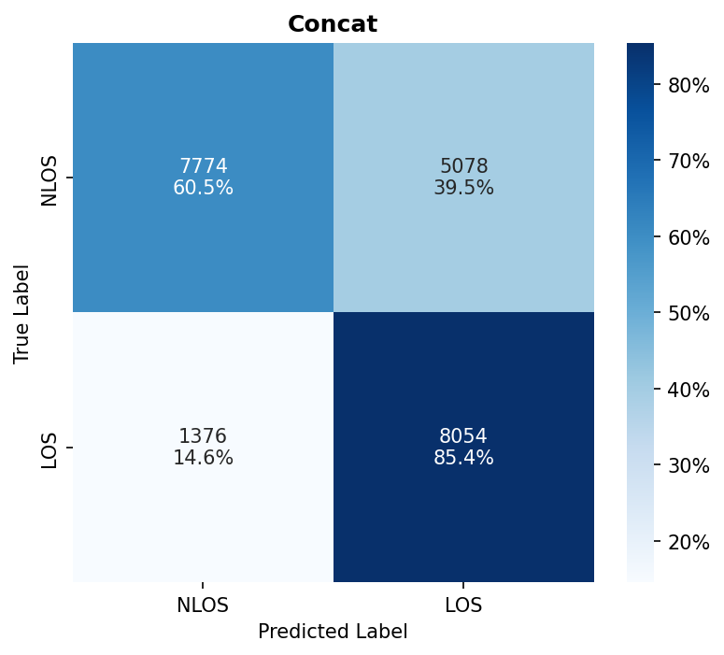  Concat 基线 | 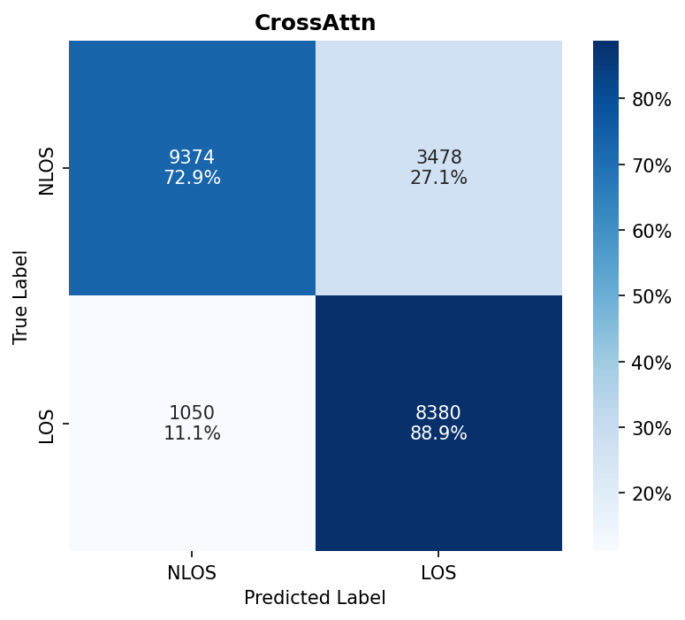  CrossAttn | 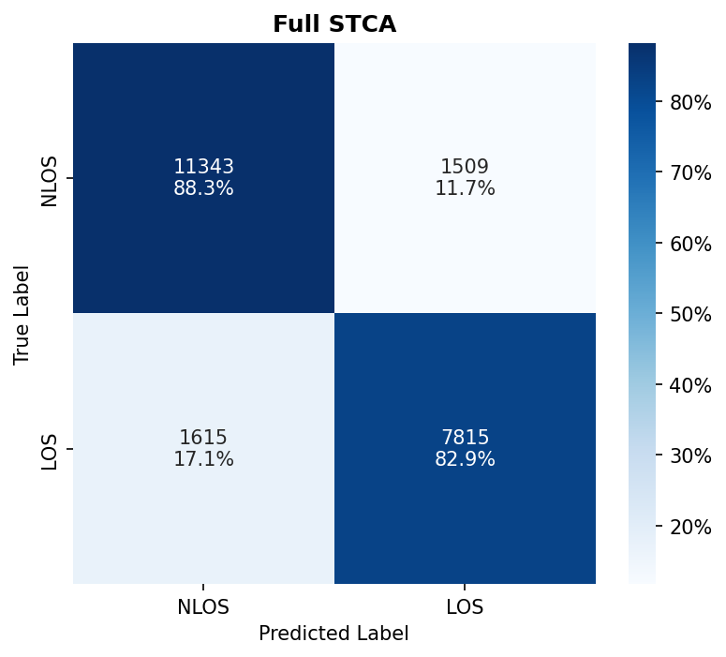  Full STCA
模块消融实验混淆矩阵对比
图 4.6 展示了三种配置下的准确率和 F1 分数对比。
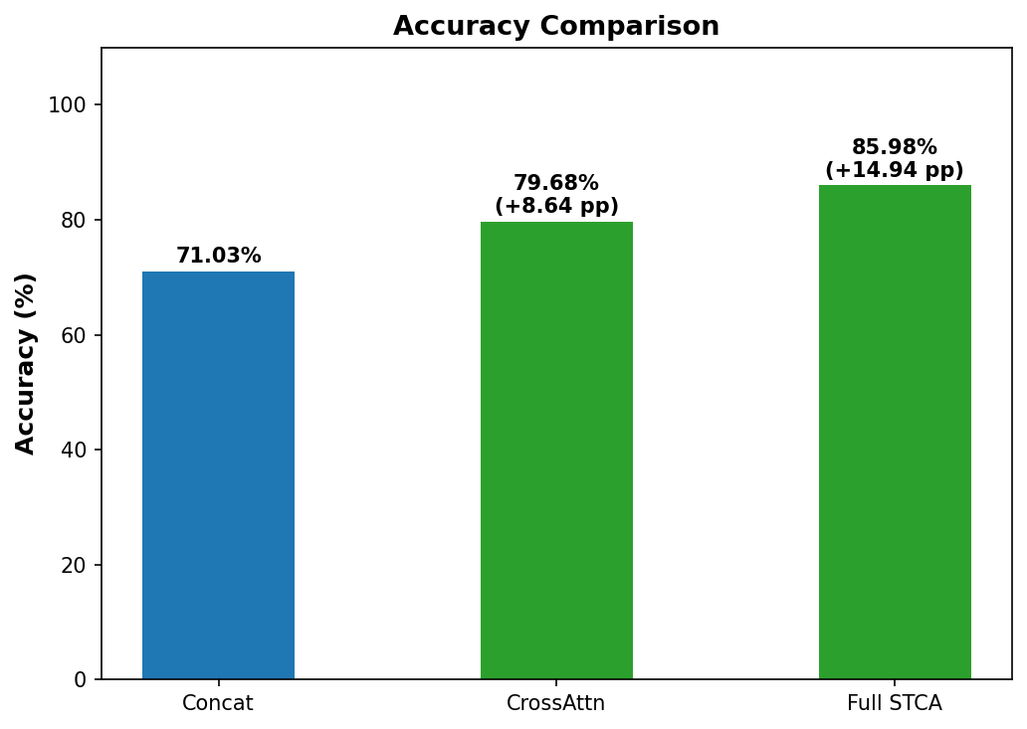  准确率对比 | 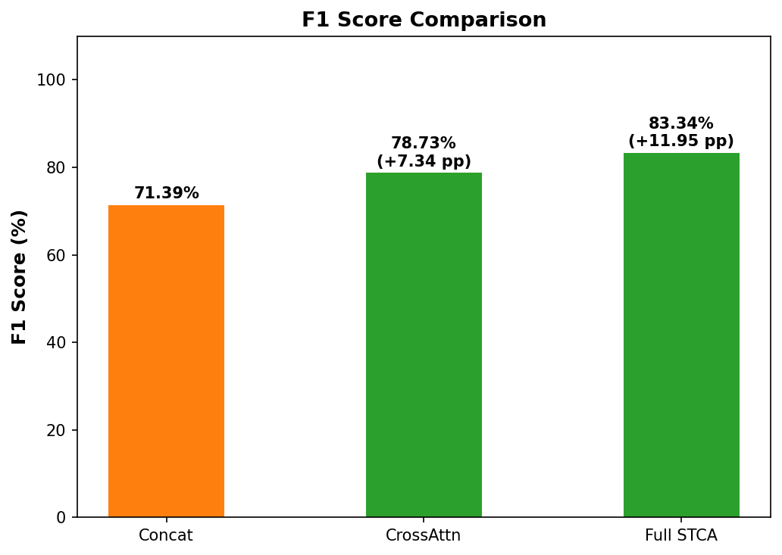  F1 分数对比
模块消融实验结果对比

结果分析
交叉注意力模块的贡献比较明显。从 Concat 到 CrossAttn，准确率提升 8.64 个百分点，F1 提升 7.34 个百分点。该模块通过自适应时空特征交互，建立了卫星几何与信号质量之间的关联。
稀疏表示层进一步带来提升。从 CrossAttn 到 Full STCA，准确率提升 6.3 个百分点，F1 提升 4.61 个百分点。可学习分段非线性激活函数增强了融合特征的判别能力。
完整模型方面，Full STCA 较 Concat 基线准确率提升 14.94 个百分点，F1 提升 11.95 个百分点。模块消融实验结果如表 4.4 所示。
模块消融实验结果汇总
模型配置 | Accuracy | Precision | Recall | F1 | ROC-AUC
Concat (基线) | 71.03% | 65.32% | 74.94% | 69.69% | 0.7512
+ CrossAttn | 79.68% | 75.18% | 80.61% | 77.80% | 0.8245
+ SparseRep (Full STCA) | 85.98% | 83.82% | 82.87% | 83.34% | 0.8583

计算复杂度分析
STCA 模型整体参数量较小，具备轻量化部署潜力。模型参数主要分布在空间编码器（多头自注意力层，约 40%）、时序编码器（LSTM 层，约 15%）、稀疏表示层（投影层与可学习激活参数，约 20%）和分类器（多层全连接网络，约 10%）等模块。总参数量约 1.8 万，模型文件体积约 72 KB。在测试硬件环境下，单批次（Batch Size=16）前向推理时间约 3~5 ms，满足实时检测的需求。与深度学习基线方法相比，STCA 模型的参数量仅为典型 Transformer 架构的约 1/100，在保持较高检测精度的同时显著降低了计算开销。

讨论

模型优势的物理意义
空间注意力权重反映了哪些卫星对 NLOS 检测更重要。低高度角卫星通常获得更高的注意力权重，因为这类卫星更容易被建筑物遮挡。时序特征捕捉了 NLOS 状态的连续性：当信号从 LOS 逐渐恶化为 NLOS 时，LSTM 隐藏状态呈现平滑的过渡轨迹。交叉注意力机制建立了卫星几何与信号质量之间的关联，根据当前时序状态（如信号正在恶化），模型自适应地关注相关的空间特征（如低高度角卫星）。

局限性与误差来源
外域泛化能力仍有提升空间，跨地点准确率较内域下降约 12 个百分点，需要引入域泛化技术进一步缩小差距。此外，当前实验以静态场景为主，缺乏车载或行人等动态场景验证；数据仅使用 GPS 单星座，未充分利用多星座资源；数据规模和场景覆盖也较有限（仅 7 个测点）。

本章小结
本章围绕 STCA 模型进行了四组实验。超参数消融实验对 5 个关键超参数进行敏感性分析，确认了默认配置（$d_{s}=32$，$H=4$，$L=1$，$p_{\text{drop}}=0.5$，$d_{t}=16$）。时间窗口消融实验测试了 14 种窗口大小，$w=22$ 时性能最优（Accuracy=85.98%，F1=83.34%）。域内域外实验对比了 indomain（97.66% 准确率，ROC-AUC=0.9976）和 outdomain（85.98% 准确率，ROC-AUC=0.8583）两种模式。模块消融实验采用三组对比，交叉注意力带来约 8.64% 的准确率提升，稀疏表示层额外带来约 6.30% 的提升。此外，本章汇总了模块消融实验结果并分析了模型的计算复杂度。整体来看，STCA 模型在 GNSS NLOS 检测任务中表现稳定，各功能模块均贡献了可量化的性能提升，且模型具备轻量化部署潜力。本章还讨论了模型优势的物理意义及当前实验的局限性。下一章将对全文进行总结，并展望后续研究方向。

总结与展望

工作总结
本文围绕 GNSS NLOS 信号检测问题，设计并实现了一种基于时空交叉注意力（STCA）的 NLOS 识别方法。针对城市复杂环境下 NLOS 检测跨场景泛化能力不足的问题，构建了从数据预处理、模型设计到实验验证的完整研究流程。
在数据预处理方面，完成了三步过滤策略（缺失值处理、无效信号质量标识过滤、伪距残差阈值过滤）、时间窗口构建、Z-score 标准化和外域数据划分，为模型训练提供了规范化的输入数据。在模型设计方面，实现了时空双通道特征提取架构，空间编码器基于多头自注意力机制提取卫星空间几何分布特征，时间编码器基于单向 LSTM 捕捉信号时序演化模式，交叉注意力模块通过以时序为查询、空间为键值的策略实现时空特征自适应融合，稀疏表示层通过可学习分段非线性激活函数进一步增强判别能力。在实验验证方面，完成了超参数消融、窗口大小消融、域内外对比和模块消融四组实验，系统评估了各功能模块的贡献。
实验结果表明，STCA 模型在内域划分下准确率达 97.66%，外域划分下准确率达 85.98%，ROC-AUC 达 0.8583。模块消融实验显示，与基线模型相比，交叉注意力模块使准确率提升约 8.65 个百分点（71.03%$→$79.68%），稀疏表示层进一步使准确率提升约 6.30 个百分点（79.68%$→$85.98%），整体提升 14.95 个百分点。时间窗口敏感性分析表明，22 历元的窗口大小取得了最优性能（准确率 85.98%，F1 分数 83.34%）。

未来工作展望
受研究时间和实验条件限制，本文工作仍存在若干不足。综合实验结果分析，后续研究应优先聚焦以下两个方向。
提升外域泛化性能。 当前模型在跨地点场景下的准确率较内域场景下降约 12 个百分点（97.66%$→$85.98%），域偏移问题是实际部署面临的主要挑战。可探索域对抗训练、元学习等域泛化技术，缩小训练集与测试集之间的分布差异。同时，扩大数据规模与场景覆盖（多城市、多时段、动态场景验证）也是提升泛化能力的基础性工作。Zhu等人的CarNet工作展示了多城市车载数据在NLOS检测中的价值，为数据维度扩展提供了重要参考。
开展实时部署验证。 STCA 属于轻量级模型，具备边缘设备部署潜力，但尚未在实际接收机或移动平台上验证。后续可研究知识蒸馏、量化等模型压缩技术，在保持性能的前提下进一步降低模型复杂度，并结合多星座数据（GPS、BDS、Galileo、GLONASS）提升识别性能。此外，交叉模态融合机制和生成式数据增强方法也为NLOS检测提供了新的技术路线。面向 6G 时代的自动驾驶等高精度定位需求，还可探索将 STCA 模型与 IRS 辅助定位技术相结合，为复杂环境下的定位增强提供新的解决方案。

致谢

附录1缩略语表
AAM | Attention Aggregation Module | 注意力聚合模块
Adam | Adaptive Moment Estimation | 自适应矩估计
AUC | Area Under Curve | 曲线下面积
BCELoss | Binary Cross-Entropy Loss | 二元交叉熵损失函数
BiLSTM | Bidirectional Long Short-Term Memory | 双向长短期记忆网络
C/N0 | Carrier-to-Noise Density Ratio | 载噪比
CNN | Convolutional Neural Network | 卷积神经网络
DOP | Dilution of Precision | 精度衰减因子
FCNN | Fully Connected Neural Network | 全连接神经网络
FFN | Feed-Forward Network | 前馈神经网络
F1 | F1 Score | F1分数
GBDT | Gradient Boosting Decision Tree | 梯度提升决策树
GIS | Geographic Information System | 地理信息系统
GNSS | Global Navigation Satellite System | 全球导航卫星系统
GPS | Global Positioning System | 全球定位系统
GRU | Gated Recurrent Unit | 门控循环单元
IoT | Internet of Things | 物联网
IRS | Intelligent Reflecting Surface | 智能反射面
LayerNorm | Layer Normalization | 层归一化
LSTM | Long Short-Term Memory | 长短期记忆网络
MLP | Multi-Layer Perceptron | 多层感知机
NLOS | Non-Line-of-Sight | 非视距
OOB | Out-of-Bag | 袋外样本
PR | Precision-Recall | 精确率-召回率
PyTorch | Python Torch | 开源深度学习框架
RAIM | Receiver Autonomous Integrity Monitoring | 接收机自主完整性监测
RBF | Radial Basis Function | 径向基函数
ReLU | Rectified Linear Unit | 修正线性单元
RNN | Recurrent Neural Network | 循环神经网络
ROC | Receiver Operating Characteristic | 接收者操作特征
SVM | Support Vector Machine | 支持向量机
STCA | Spatiotemporal Cross-Attention | 时空交叉注意力
XAI | Explainable Artificial Intelligence | 可解释性人工智能

